ĐẠI HỌC CÔNG NGHỆ TP.HCM (HUTECH)
KHOA CÔNG NGHỆ THÔNG TIN
BỘ MÔN CÔNG NGHỆ PHẦN MỀM
THỰC HÀNH PHÂN TÍCH THIẾT KẾ HƯỚNG ĐỐI TƯỢNG
BÀI 4
QUẢN LÝ CHO THUÊ VĂN PHÒNG Ở CAO ỐC
(TÒA NHÀ CAO ỐC LANDMARK TOWER)
Họ và tên: Nguyễn Lữ Khâm | MSSV: 1250080079
Lớp: 12ĐH_CNPM1 | Nhóm TH: 01 | Ngày: 30/10/2026

A. MỤC TIÊU VÀ BẢNG ĐỐI CHIẾU SÁU CÂU HỎI CỦA ĐỀ
• Phân tích toàn diện nghiệp vụ quản lý cho thuê văn phòng tại tòa cao ốc hiện đại, bao gồm: quản lý danh mục tầng, phân loại và định giá văn phòng theo độ cao và diện tích sử dụng; quản lý khách hàng doanh nghiệp; quy trình soạn thảo và ký kết hợp đồng cho thuê nhiều phòng đồng thời; quy tắc thanh toán trả trước 6 tháng đầu và thu tiền thuê hàng tháng từ tháng thứ 7 trở đi vào đầu mỗi tháng; chốt số và thanh toán chi phí dịch vụ (điện, nước, internet...) vào cuối mỗi tháng; nghiệp vụ gia hạn văn phòng với hai ràng buộc tiên quyết (thời gian gia hạn <= 1/2 hợp đồng gốc và không còn bất kỳ khoản nợ nào); quản lý nhân sự văn phòng của các công ty thuê (kèm ảnh 3x4, phòng, tầng, chức vụ) và cấp thẻ giữ xe liên kết biển số xe; quản lý công tác kiểm tra tình trạng phòng định kỳ cách 1 năm/lần và xử phạt nghiêm ngặt hành vi tự ý sửa đổi kết cấu văn phòng.
• Xác định đầy đủ 16 Classes, chỉ định khóa định danh (ID/PK), kiểu dữ liệu, phương thức nghiệp vụ, bản số (multiplicity) và mối quan hệ giữa các lớp.
• Xây dựng bộ mô hình UML trực quan được vẽ chuẩn từ Draw.io (Class Diagram, Use Case tổng quát, Use Case phân rã, Activity Diagram, Sequence Diagram, State Machine Diagram, VOPC, ERD) kèm tệp Bai_4_Cho_thue_van_phong_cao_oc.drawio đầy đủ các trang ở thư mục ngoài.
• Thiết kế cơ sở dữ liệu vật lý trên SQL Server với hệ thống ràng buộc toàn vẹn nghiêm ngặt (PK, FK, UNIQUE, CHECK, INDEX) và các Stored Procedure sử dụng Transaction ACID bảo đảm an toàn dữ liệu trên nhiều bảng.
• Thiết kế ứng dụng WinForms N-Tier theo module trên Visual Studio 2022, cung cấp giao diện trực quan và hướng dẫn code từng Form step-by-step.
• Xây dựng bộ kịch bản kiểm thử (Test Suite) 10 Test Cases kiểm tra toàn diện các quy tắc nghiệp vụ theo đề bài.
Bảng đối chiếu sáu câu hỏi của đề bài với vị trí trả lời trong báo cáo
Câu | Yêu cầu trong đề bài thực hành | Vị trí trả lời & Sơ đồ trong báo cáo
Câu 1 | Xác định các Class cùng các thuộc tính, phương thức tương ứng. Chỉ định ID cho thuộc tính của từng Class. | Mục 2.3 (Bảng 1: Danh mục 16 Classes & Bảng 2: Đặc tả chi tiết thuộc tính ID, kiểu dữ liệu, phương thức).
Câu 2 | Tìm mối liên kết giữa các Class. Vẽ Class Diagram, chú ý ký hiệu và bản số (multiplicity). | Mục 2.3 (Bảng 3: Tổng hợp 22 mối liên kết, bản số & Hình P.6: Class Diagram toàn hệ thống vẽ bằng Draw.io).
Câu 3 | Xác định Actor và Use Case tổng quát. Vẽ Use Case Diagram tổng quát cho toàn bộ hệ thống quản lý. | Mục 1.2 (Danh mục Actors) & Mục 2.1.a (Hình P.1: Use Case Diagram tổng quát toàn hệ thống vẽ bằng Draw.io).
Câu 4 | Vẽ Use Case Diagram phân rã chi tiết từ ký hợp đồng thuê các văn phòng đến thanh toán tháng 7+ và hóa đơn dịch vụ. | Mục 2.1.b (Hình P.2: Use Case phân rã chi tiết quy trình thuê, trả trước 6 tháng, thu tháng 7+ và dịch vụ cuối tháng).
Câu 5 | Vẽ Activity Diagram cho Câu 4 ở trên. | Mục 3.2.a (Hình P.14: Biểu đồ hoạt động chi tiết cho Câu 4 qua các làn bơi nghiệp vụ).
Câu 6 | Vẽ Sequence Diagram cho nghiệp vụ 'Lập phiếu gia hạn' (<= 1/2 thời gian thuê gốc, không còn nợ tiền thuê và dịch vụ). | Mục 3.1.a (Hình P.8: Biểu đồ tuần tự nghiệp vụ Lập phiếu gia hạn kiểm tra 3 điều kiện và Transaction).

Đề bài gốc: Mô tả nghiệp vụ và Câu hỏi thực hành
1. MÔ TẢ
Một tòa cao ốc cần xây dựng phần mềm quản lý việc cho thuê văn phòng. Dưới đây là thông tin mô tả.
Mỗi tầng có nhiều phòng, mỗi phòng có thể có các diện tích sử dụng khác nhau, có mã phòng dùng để phân biệt cùng hướng của phòng đó.
Khách hàng muốn thuê phòng thì phải đến tòa nhà để tham khảo vị trí, diện tích phòng và giá cả. Giá cả phòng được ấn định tùy theo độ cao, diện tích sử dụng…
Khách hàng đồng ý thuê thì sẽ làm hợp đồng với bộ phận quản lý cao ốc, khách có thể làm hợp đồng thuê cùng lúc nhiều văn phòng. Thời gian của đợt thuê ít nhất 6 tháng và sau đó có thể gia hạn thêm. Khi gia hạn thì lập ra phiếu gia hạn, trong đó ghi rõ phòng nào, thời gian gia hạn (<= ½ thời gian thuê). Khách phải trả trước tiền thuê của 6 tháng đầu tiên, từ tháng thứ 7 nếu có thì phải trả vào đầu mỗi tháng. Giá thuê phòng không kể chi phí điện và các chi phí cho các dịch vụ khác nếu có. Chi phí các dịch vụ (điện, nước, internet...) được thanh toán vào cuối tháng. Tất cả các vấn đề trên đều được nêu trong nội dung hợp đồng…
Ngoài ra, để đảm bảo an toàn, bộ phận quản lý nhà cũng phải biết thông tin về các nhân viên làm việc ở các văn phòng trong tòa nhà. Mỗi nhân viên có một mã số để phân biệt, có hình ảnh nhân viên, thuộc một công ty nào, chức vụ, ở phòng mấy, tầng mấy… Khi một công ty có tuyển nhân viên mới thì phải báo cáo thông tin về nhân viên đó cho bộ phận quản lý tòa nhà.
Các nhân viên làm việc tại các văn phòng của cao ốc sẽ được cấp một thẻ giữ xe do cao ốc cấp để quản lý việc gởi xe, trên thẻ có ghi: mã thẻ, thông tin của nhân viên gởi cùng thông tin chiếc xe cần gởi.
Cách 1 năm cao ốc sẽ tiến hành kiểm tra tình trạng các phòng của cao ốc để có kế hoạch tu sửa kịp thời.
Nếu các phòng tự ý thay đổi, chỉnh sửa kết cấu của văn phòng thì sẽ bị phạt theo quy định của cao ốc.
2. CÂU HỎI THỰC HÀNH
1) Hãy xác định các Class cùng các thuộc tính, phương thức tương ứng. Chỉ định ID cho thuộc tính của từng Class.
2) Tìm mối liên kết giữa các Class. Dùng Draw.io vẽ Class Diagram, chú ý các ký hiệu thích hợp cùng bản số tương ứng.
3) Hãy xác định các Actor và các Use Case tổng quát có trong mô tả trên. Vẽ Use Case Diagram tổng quát cho toàn bộ hệ thống.
4) Vẽ Use Case Diagram phân rã chi tiết hoạt động từ lúc khách ký hợp đồng thuê các văn phòng cho đến khi thanh toán tiền thuê hàng tháng (từ tháng thứ 7 trở đi) cùng các hóa đơn sử dụng dịch vụ.
5) Vẽ Activity Diagram cho Câu 4 ở trên.
6) Vẽ Sequence Diagram cho nghiệp vụ “Lập phiếu gia hạn” để gia hạn thuê văn phòng trong khoảng thời gian cho phép. Việc gia hạn chỉ cho phép khi văn phòng thuê không còn nợ tiền thuê mặt bằng và đã thanh toán đầy đủ các dịch vụ đã sử dụng.
1. GIỚI THIỆU HỆ THỐNG VÀ PHÂN TÍCH NGHIỆP VỤ
Tòa nhà Landmark Tower là một cao ốc phức hợp văn phòng thương mại hiện đại với quy mô 25 tầng nổi và các tầng hầm kỹ thuật - bãi xe. Để vận hành khai thác cho thuê đạt hiệu quả kinh tế cao, minh bạch tài chính, tối ưu hóa công suất lấp đầy và bảo đảm an toàn kết cấu - kỹ thuật, hệ thống phần mềm Quản lý Cho thuê Văn phòng Cao ốc được thiết kế nhằm số hóa toàn bộ các hoạt động nghiệp vụ khép kín:
1.1. Hoạt động nghiệp vụ quản lý cao ốc
• Quản lý Tầng và Mặt bằng Văn phòng: Tòa cao ốc có 25 tầng nổi. Mỗi tầng được bố trí nhiều văn phòng với diện tích đa dạng (từ 50 m2 đến 200 m2), có mã phòng định danh duy nhất (ví dụ P.0504, P.1205) kết hợp hướng phòng (Đông, Tây, Nam, Bắc, Đông Nam...) và độ cao tầng (mét). Đơn giá thuê niêm yết được tính lũy tiến linh hoạt dựa trên độ cao của tầng và diện tích sử dụng: tầng càng cao, tầm nhìn (view) càng thoáng đãng thì đơn giá thuê/m2 càng cao.
• Khảo sát và Ký Hợp đồng thuê: Khách hàng (doanh nghiệp) đến trực tiếp ban quản lý để khảo sát vị trí, độ cao, diện tích và bảng giá. Khi đồng ý thuê, khách hàng ký Hợp đồng thuê văn phòng. Một hợp đồng cho phép khách hàng đăng ký thuê đồng thời cùng lúc nhiều văn phòng. Thời hạn của đợt thuê ban đầu bắt buộc ít nhất là 6 tháng.
• Thanh toán tiền thuê mặt bằng: Ngay khi ký hợp đồng và trước khi nhận bàn giao phòng, khách hàng phải thanh toán trả trước 100% tiền thuê của 6 tháng đầu tiên. Đối với các hợp đồng có thời hạn từ 7 tháng trở lên, từ tháng thứ 7 trở đi, tiền thuê từng tháng được thanh toán vào đầu mỗi tháng (định kỳ từ ngày 01 đến ngày 05 hàng tháng).
• Quản lý Chi phí Dịch vụ: Giá thuê văn phòng độc lập hoàn toàn, không bao gồm chi phí điện năng tiêu thụ và các chi phí dịch vụ khác (nước sinh hoạt, internet cáp quang tốc độ cao, vệ sinh, phí an ninh). Hàng tháng, vào ngày cuối tháng, bộ phận kỹ thuật tiến hành chốt chỉ số công tơ điện và đồng hồ nước, bộ phận kế toán phát hành Hóa đơn dịch vụ và khách hàng thanh toán đầy đủ vào cuối tháng.
• Gia hạn thuê văn phòng: Khi hợp đồng sắp hết hạn, khách hàng có nhu cầu tiếp tục sử dụng thì lập Phiếu gia hạn văn phòng. Hai điều kiện kiểm soát nghiêm ngặt: (1) Thời gian gia hạn thêm không được vượt quá 1/2 thời gian thuê của hợp đồng gốc (<= 1/2 thời hạn); (2) Khách hàng/Văn phòng không còn nợ tiền thuê mặt bằng và đã thanh toán đầy đủ 100% các hóa đơn dịch vụ đã sử dụng.
• Quản lý Nhân sự Văn phòng & Thẻ Giữ xe: Để kiểm soát an ninh tòa nhà, Ban Quản lý bắt buộc lưu trữ thông tin của toàn bộ nhân viên làm việc tại các công ty thuê: mã số nhân viên, ảnh chân dung 3x4, số CCCD, thuộc công ty nào, chức vụ gì, làm việc tại phòng mấy, tầng mấy. Khi công ty tuyển dụng nhân sự mới bắt buộc phải báo cáo ngay cho Ban Quản lý để cấp quyền ra vào và cấp Thẻ giữ xe cao ốc (thẻ từ tích hợp mã thẻ, thông tin nhân viên, loại xe, biển số xe, hiệu xe).
• Kiểm tra định kỳ 1 năm & Xử phạt vi phạm kết cấu: Định kỳ cách 1 năm, Ban Quản lý cử cán bộ kỹ thuật đến kiểm tra hiện trạng kết cấu tường, trần, sàn, hệ thống PCCC và điện nước của các phòng để lên kế hoạch tu sửa kịp thời. Trường hợp phát hiện văn phòng tự ý đập phá, ngăn chia, cơi nới hoặc thay đổi kết cấu kỹ thuật mà không xin phép, Ban Quản lý sẽ lập Biên bản xử phạt vi phạm kết cấu, ấn định số tiền phạt và buộc khôi phục nguyên trạng trong thời hạn quy định.
1.2. Danh mục Tác nhân (Actors) và Trách nhiệm
Tác nhân (Actor) | Phân loại | Vai trò và Trách nhiệm trên Hệ thống
Khách hàng thuê (Doanh nghiệp) | Tác nhân ngoài (Business Actor) | Đại diện công ty thuê văn phòng; khảo sát mặt bằng; ký hợp đồng thuê; thanh toán tiền thuê trả trước 6 tháng đầu; thanh toán tiền thuê đầu tháng từ tháng 7+; thanh toán dịch vụ cuối tháng; gửi yêu cầu gia hạn; báo cáo nhân sự mới; nộp phạt khi vi phạm kết cấu.
NV Kinh doanh (Cho thuê VP) | Tác nhân trong (Primary Actor) | Quản lý danh mục tầng và mặt bằng văn phòng; tiếp đón và tư vấn khách hàng; soạn thảo và lập hợp đồng thuê nhiều phòng; tiếp nhận yêu cầu gia hạn và lập phiếu gia hạn.
Kế toán Tòa nhà | Tác nhân trong (Primary Actor) | Thu tiền thuê 6 tháng đầu; thu tiền thuê hàng tháng từ tháng thứ 7; kiểm tra chỉ số điện nước và phát hành hóa đơn dịch vụ cuối tháng; thu tiền dịch vụ; kiểm tra công nợ; thu tiền phạt vi phạm kết cấu.
Cán bộ Kỹ thuật / Bảo trì | Tác nhân trong (Primary Actor) | Bàn giao mặt bằng văn phòng và chốt chỉ số ban đầu; định kỳ chốt chỉ số công tơ điện nước cuối tháng; lập lịch và thực hiện kiểm tra phòng định kỳ 1 năm/lần; lập kế hoạch tu sửa; lập biên bản xử phạt khi tự ý sửa kết cấu.
NV An ninh / Quản lý thẻ xe | Tác nhân trong (Primary Actor) | Tiếp nhận hồ sơ báo cáo nhân viên mới từ công ty thuê; kiểm tra ảnh CCCD; cập nhật hồ sơ nhân sự; cấp mới, tạm khóa hoặc thu hồi thẻ giữ xe cao ốc.
Ban Giám đốc Cao ốc | Tác nhân trong (Secondary Actor) | Phê duyệt các hợp đồng thuê lớn; phê duyệt chính sách đơn giá thuê; ký quyết định xử phạt vi phạm kết cấu; xem xét kế hoạch tu sửa; theo dõi báo cáo doanh thu và tỷ lệ lấp đầy tòa nhà.

1.3. Bảng Quy tắc nghiệp vụ cốt lõi (Business Rules - BR01 đến BR10)
Mã quy tắc | Tên quy tắc | Nội dung quy tắc nghiệp vụ và quyết định thiết kế hệ thống
BR01 | Thời hạn thuê tối thiểu | Thời gian của mỗi đợt thuê ban đầu bắt buộc ít nhất 6 tháng. Hệ thống cài đặt CHECK constraint (ThoiHanThueThang >= 6) trên CSDL và kiểm tra Validate ở giao diện; chặn mọi hợp đồng thuê dưới 6 tháng.
BR02 | Thuê nhiều văn phòng | Một khách hàng có thể làm hợp đồng thuê cùng lúc nhiều văn phòng. Mô hình hóa qua quan hệ 1-N giữa HopDongThue và ChiTietHopDong; mỗi phòng giữ đơn giá và diện tích riêng.
BR03 | Định giá theo độ cao & diện tích | Giá thuê văn phòng được ấn định tùy theo độ cao tầng (mét) và diện tích sử dụng (m2). Tầng càng cao thì hệ số đơn giá càng tăng; thành tiền tháng = DienTich * DonGiaThueThang.
BR04 | Trả trước 6 tháng đầu | Khách hàng bắt buộc phải trả trước 100% tiền thuê của 6 tháng đầu tiên ngay khi ký hợp đồng. Hệ thống chỉ kích hoạt phòng sang trạng thái 'Đang cho thuê' và bàn giao mặt bằng khi tiền 6 tháng đầu đã được thu đủ.
BR05 | Thu tiền tháng 7+ đầu mỗi tháng | Đối với hợp đồng có thời hạn từ 7 tháng trở lên (hoặc sau khi gia hạn), tiền thuê từ tháng thứ 7 trở đi phải thanh toán vào đầu mỗi tháng (hạn nộp từ ngày 01 đến ngày 05 của tháng đó).
BR06 | Chi phí dịch vụ thanh toán cuối tháng | Giá thuê văn phòng không bao gồm chi phí điện và các dịch vụ khác (nước, internet). Chỉ số công tơ điện, đồng hồ nước được chốt vào ngày cuối tháng và phát hành hóa đơn dịch vụ để thanh toán vào cuối tháng.
BR07 | Giới hạn thời gian gia hạn | Khi gia hạn văn phòng, thời gian gia hạn thêm bắt buộc phải <= 1/2 thời gian thuê của hợp đồng gốc (ThoiGianGiaHanThang <= ThoiHanThueThang / 2). Vi phạm điều kiện này hệ thống từ chối ngay lập tức.
BR08 | Điều kiện không nợ khi gia hạn | Việc gia hạn chỉ được phép thực hiện khi văn phòng thuê không còn nợ tiền thuê mặt bằng (ConNo = 0) VÀ đã thanh toán đầy đủ 100% các hóa đơn dịch vụ đã sử dụng. Nếu còn bất kỳ khoản nợ nào, hệ thống chặn lập phiếu gia hạn.
BR09 | Quản lý nhân viên & Thẻ xe | Công ty thuê khi có nhân viên mới phải báo cáo thông tin (mã NV, ảnh chân dung 3x4, CCCD, chức vụ, phòng, tầng). Nhân viên được cấp thẻ giữ xe ghi rõ mã thẻ, thông tin nhân viên và thông tin xe (loại xe, biển số xe, hiệu xe).
BR10 | Kiểm tra 1 năm & Xử phạt kết cấu | Định kỳ cách 1 năm/lần tòa nhà tiến hành kiểm tra tình trạng phòng để lập kế hoạch tu sửa. Nếu phát hiện phòng tự ý thay đổi, chỉnh sửa kết cấu văn phòng thì lập biên bản xử phạt tiền và buộc hoàn nguyên.

1.4. Ma trận Đầu vào - Xử lý - Đầu ra (Input - Process - Output)
Phân hệ nghiệp vụ | Đầu vào (Input) | Xử lý nghiệp vụ chính (Process) | Đầu ra (Output)
1. Tầng & Văn phòng | Thông tin tầng, phòng, diện tích, hướng, độ cao. | Tính giá theo độ cao; kiểm tra phòng trống; cập nhật trạng thái phòng. | Sơ đồ mặt bằng văn phòng theo tầng; bảng giá niêm yết.
2. Hợp đồng & Trả trước 6 tháng | Thông tin khách hàng, danh sách phòng chọn thuê, thời hạn thuê (>= 6 tháng). | Kiểm tra thời hạn >= 6 tháng; tính tổng tiền 6 tháng đầu; mở Transaction tạo HĐ, tạo chi tiết phòng, tạo kỳ thanh toán 6 tháng đầu; thu tiền và bàn giao phòng. | Hợp đồng thuê văn phòng có hiệu lực; Biên lai thu tiền 6 tháng đầu; Biên bản bàn giao.
3. Thu tiền tháng 7+ đầu tháng | Mã kỳ thanh toán tháng thứ 7 trở đi, số tiền nộp. | Tra cứu công nợ đầu tháng; cập nhật số tiền đã trả; tính còn nợ; đổi trạng thái khi nộp đủ. | Phiếu thu tiền thuê văn phòng; cập nhật công nợ tháng.
4. Dịch vụ & Hóa đơn cuối tháng | Chỉ số điện (kWh), nước (m3), gói internet chốt ngày cuối tháng. | Tính lượng tiêu thụ (Số cuối - Số đầu); nhân đơn giá dịch vụ; tính VAT 10%; lập hóa đơn cuối tháng; thu tiền dịch vụ. | Hóa đơn dịch vụ hàng tháng; Báo cáo doanh thu dịch vụ.
5. Gia hạn văn phòng | Số HĐ gốc, mã phòng cần gia hạn, số tháng gia hạn thêm. | Kiểm tra quy tắc gia hạn <= 1/2 HĐ gốc; kiểm tra nợ tiền thuê = 0; kiểm tra nợ dịch vụ = 0; Transaction ghi nhận phiếu gia hạn, cập nhật ngày kết thúc HĐ, sinh kỳ thanh toán đầu tháng mới. | Phiếu gia hạn văn phòng; Lịch thanh toán các tháng gia hạn mới.
6. Nhân sự & Thẻ giữ xe | Phiếu báo cáo nhân sự mới từ công ty, ảnh 3x4, CCCD, thông tin xe (biển số, hiệu xe). | Lưu hồ sơ nhân viên; kiểm tra trùng biển số xe; cấp mã thẻ từ RFID; kích hoạt thẻ xe. | Hồ sơ nhân viên văn phòng; Thẻ giữ xe cao ốc.
7. Kiểm tra phòng & Xử phạt | Thời điểm kiểm tra (cách 1 năm), kết quả khảo sát hiện trạng kết cấu, PCCC, điện nước. | Kiểm tra chu kỳ 365 ngày; phát hiện tự ý thay đổi kết cấu -> lập biên bản xử phạt, tính tiền phạt, ấn định thời hạn khắc phục; lập kế hoạch tu sửa nếu hư hỏng tự nhiên. | Phiếu kiểm tra tình trạng phòng; Biên bản xử phạt vi phạm kết cấu; Kế hoạch tu sửa cao ốc.

2. PHA PHÂN TÍCH
2.1. Xây dựng Biểu đồ Use Case
a) Biểu đồ Use Case tổng quát toàn hệ thống (Trả lời Câu 3)
Dựa trên mô tả bài toán Quản lý Cho thuê Văn phòng ở Cao ốc Landmark Tower, hệ thống bao gồm 6 tác nhân trực tiếp tham gia tương tác: Khách hàng thuê, Nhân viên Kinh doanh, Kế toán Tòa nhà, Cán bộ Kỹ thuật, Nhân viên An ninh / Thẻ xe và Ban Giám đốc Cao ốc. Biểu đồ Use Case tổng quát ở Hình P.1 bao quát toàn bộ 7 phân hệ chức năng: (1) Quản lý Tầng & Phòng, (2) Khảo sát & Ký Hợp đồng thuê, (3) Quản lý Thanh toán & Dịch vụ, (4) Quản lý Gia hạn văn phòng, (5) Quản lý Nhân sự & Thẻ xe, (6) Kiểm tra phòng & Xử phạt, (7) Báo cáo & Thống kê.
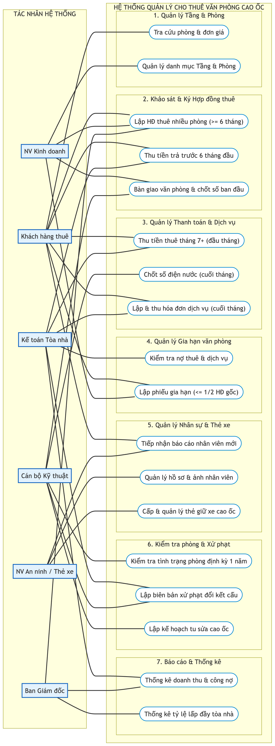
Hình P.1: Biểu đồ Use Case tổng quát toàn hệ thống Quản lý Cho thuê Văn phòng Cao ốc (Câu 3)

b) Phân rã Use Case chi tiết từ ký hợp đồng đến thanh toán tháng thứ 7 và hóa đơn dịch vụ (Trả lời Câu 4)
Hình P.2 trả lời trực tiếp Câu 4 của đề bài: mô tả chi tiết quy trình phân rã Use Case từ thời điểm khách hàng tham khảo mặt bằng, đặt thuê nhiều văn phòng, ký hợp đồng thuê chính thức (thời hạn >= 6 tháng), thanh toán trả trước 6 tháng đầu tiền thuê phòng (include), bàn giao văn phòng và chốt số dịch vụ ban đầu (include), định kỳ chốt số và phát hành hóa đơn dịch vụ vào cuối mỗi tháng (include thanh toán cuối tháng), đến kích hoạt kỳ thanh toán tiền thuê từ tháng thứ 7 trở đi và thanh toán tiền thuê phòng vào đầu mỗi tháng (từ tháng thứ 7). Quan hệ extend thể hiện việc xử lý quá hạn thanh toán tiền thuê khi khách chậm nộp tiền đầu tháng.
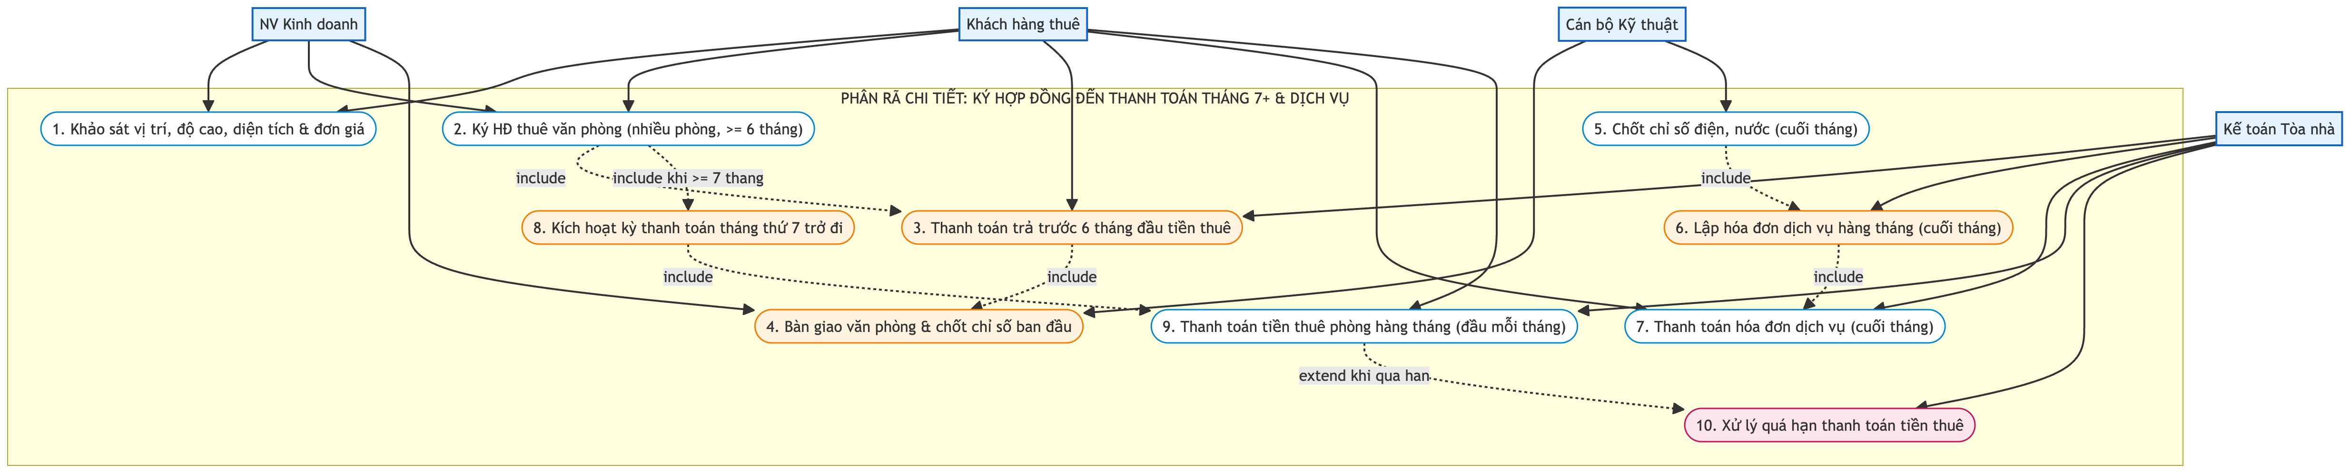
Hình P.2: Phân rã Use Case: từ lúc khách ký hợp đồng thuê các văn phòng cho đến khi thanh toán tiền thuê hàng tháng (tháng thứ 7 trở đi) cùng hóa đơn dịch vụ (Câu 4)

c) Phân rã Use Case Quản lý Gia hạn văn phòng
Hình P.3 thể hiện chi tiết phân rã Use Case nghiệp vụ gia hạn văn phòng. Khi tiếp nhận yêu cầu gia hạn từ khách hàng, hệ thống bắt buộc thực hiện đồng thời 3 bước kiểm tra tiền điều kiện (include): (1) Kiểm tra thời gian gia hạn <= 1/2 HĐ gốc; (2) Kiểm tra không còn nợ tiền thuê mặt bằng; (3) Kiểm tra đã thanh toán đầy đủ hóa đơn dịch vụ. Nếu vi phạm bất kỳ điều kiện nào, Use Case Từ chối gia hạn (extend) sẽ được kích hoạt. Chỉ khi thỏa mãn 100% điều kiện, hệ thống mới cho phép Lập phiếu gia hạn và tự động Cập nhật ngày kết thúc HĐ cùng các kỳ thanh toán đầu tháng mới.
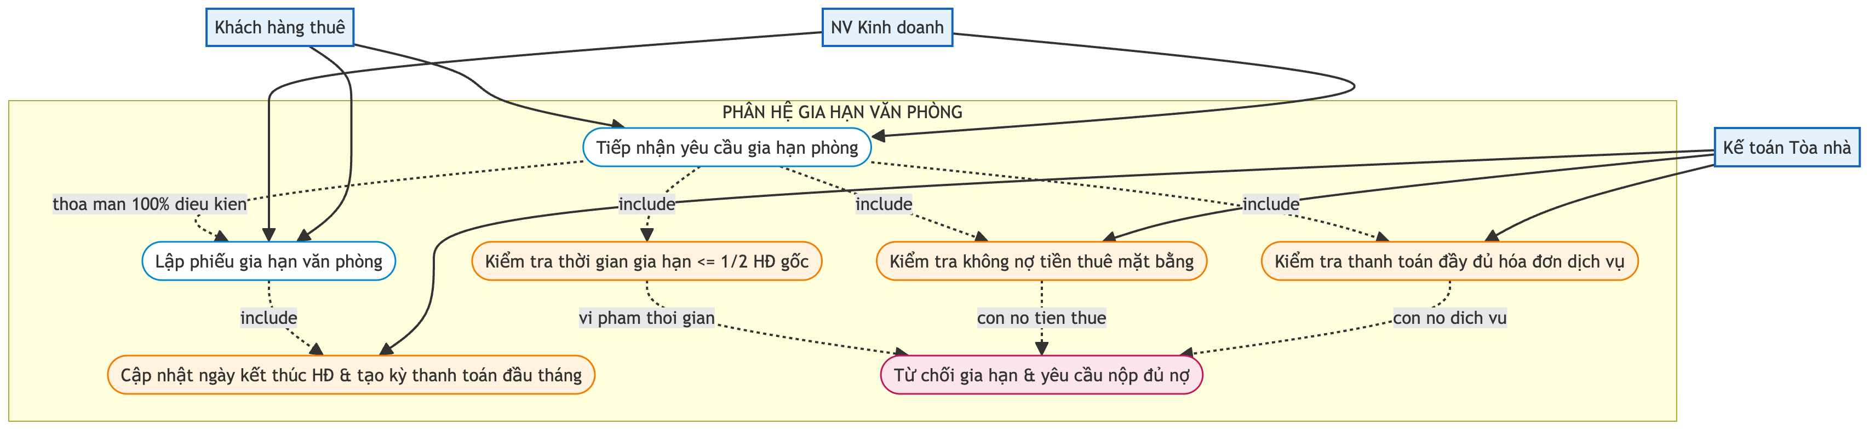
Hình P.3: Phân rã Use Case Quản lý Gia hạn thuê văn phòng (<= 1/2 thời hạn thuê gốc & không còn nợ)

d) Phân rã Use Case Quản lý Nhân sự văn phòng & Thẻ giữ xe
Hình P.4 mô tả phân rã Use Case quản lý nhân viên làm việc tại văn phòng trong tòa nhà: tiếp nhận báo cáo nhân sự mới từ công ty thuê, lập hồ sơ nhân viên (include ảnh 3x4, số CCCD, phòng, tầng, chức vụ), đăng ký phương tiện và cấp thẻ giữ xe cao ốc gắn liền với biển số xe.
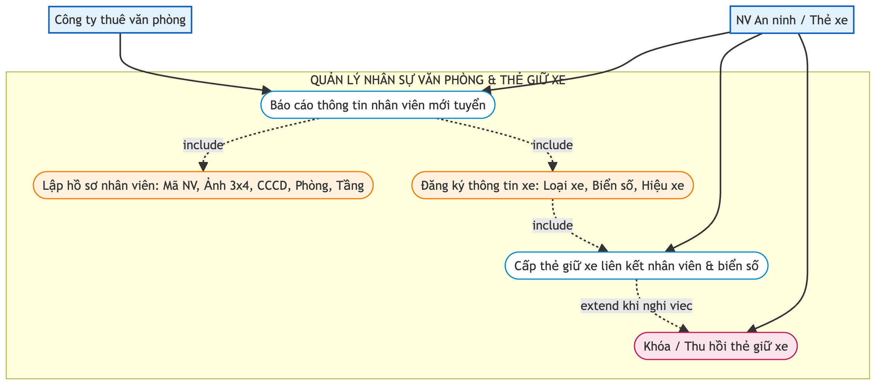
Hình P.4: Phân rã Use Case Quản lý Nhân viên làm việc tại văn phòng & Cấp thẻ giữ xe

e) Phân rã Use Case Kiểm tra định kỳ 1 năm & Xử phạt thay đổi kết cấu
Hình P.5 mô tả phân rã Use Case kiểm tra hiện trạng phòng sau chu kỳ 1 năm: lập danh sách phòng đến hạn, khảo sát hiện trường, lập phiếu kiểm tra. Nếu phòng hao mòn tự nhiên thì lập kế hoạch tu sửa cao ốc; trường hợp phát hiện khách tự ý chỉnh sửa kết cấu thì lập biên bản xử phạt vi phạm kết cấu, ấn định số tiền phạt và theo dõi thu tiền phạt.
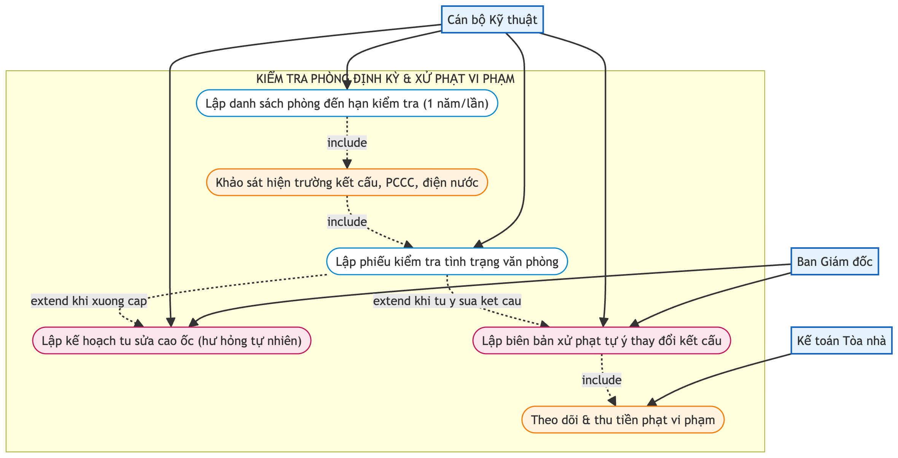
Hình P.5: Phân rã Use Case Kiểm tra phòng định kỳ 1 năm & Xử phạt thay đổi kết cấu

2.2. Đặc tả chi tiết các Use Case trọng tâm (Workbook Use Case)
Đặc tả UC-01: Lập Hợp đồng thuê nhiều văn phòng (>= 6 tháng) & Thu tiền 6 tháng đầu
Thuộc tính đặc tả | Nội dung chi tiết
Tên Use Case | Ký Hợp đồng thuê văn phòng và Thu tiền trả trước 6 tháng đầu.
Mã định danh | UC-HD-001
Tác nhân chính | Nhân viên Kinh doanh, Khách hàng thuê, Kế toán Tòa nhà.
Mô tả tóm tắt | Khách hàng thỏa thuận thuê đồng thời 1 hoặc nhiều văn phòng trong tòa nhà với thời hạn tối thiểu 6 tháng; kế toán tính tổng tiền 6 tháng đầu; khách thanh toán đủ tiền trả trước để nhận bàn giao phòng.
Tiền điều kiện | Các văn phòng được chọn thuê đang ở trạng thái 'Trống' trên hệ thống.
Hậu điều kiện | Hợp đồng có hiệu lực; các phòng chuyển sang 'Đang cho thuê'; kỳ thanh toán 6 tháng đầu chuyển sang 'Đã thanh toán'.
Luồng sự kiện chính (Basic Flow) | 1. Nhân viên Kinh doanh mở màn hình FrmHopDongThue, nhập thông tin công ty khách hàng.  2. Chọn danh sách các phòng trống mà khách muốn thuê (thuê cùng lúc nhiều phòng).  3. Nhập thời hạn thuê T (tháng) và tiền cọc.  4. Hệ thống kiểm tra T >= 6 tháng (Quy tắc BR01) -> Hợp lệ.  5. Hệ thống tính tổng tiền thuê 6 tháng đầu = SUM(DienTich * DonGia * 6).  6. Mở Transaction: Lưu Hợp đồng, Chi tiết hợp đồng, cập nhật trạng thái phòng sang 'Giữ chỗ', sinh bản ghi kỳ thanh toán 6 tháng đầu.  7. Khách hàng nộp 100% số tiền thuê 6 tháng đầu cho Kế toán.  8. Kế toán xác nhận thanh toán -> Hệ thống cập nhật kỳ thanh toán sang 'Đã thanh toán', đổi trạng thái các phòng sang 'Đang cho thuê', kích hoạt HĐ có 'Hiệu lực'.  9. In hợp đồng chính thức và biên bản bàn giao văn phòng.
Luồng rẽ nhánh (Alternative Flow) | 4a. Nếu thời hạn thuê T < 6 tháng: Hệ thống hiển thị cảnh báo lỗi vi phạm quy tắc BR01, vô hiệu hóa nút lưu hợp đồng và yêu cầu khách điều chỉnh thời hạn thuê tối thiểu từ 6 tháng trở lên.
Luồng ngoại lệ (Exception Flow) | 7a. Khách hàng không nộp đủ tiền trả trước 6 tháng đầu trong thời hạn cam kết: Hệ thống tự động hủy giữ chỗ, chuyển trạng thái các phòng về lại 'Trống' để tiếp tục cho khách khác thuê.

Đặc tả UC-02: Lập Phiếu gia hạn văn phòng (<= 1/2 thời hạn thuê gốc & Không còn nợ)
Thuộc tính đặc tả | Nội dung chi tiết
Tên Use Case | Lập Phiếu gia hạn văn phòng (Lease Extension).
Mã định danh | UC-GH-002
Tác nhân chính | Khách hàng thuê, Nhân viên Kinh doanh, Kế toán Tòa nhà.
Mô tả tóm tắt | Thực hiện gia hạn thuê cho văn phòng cụ thể khi đáp ứng đầy đủ: thời gian gia hạn <= 1/2 HĐ gốc, không còn nợ tiền thuê mặt bằng và đã thanh toán hết các hóa đơn dịch vụ.
Tiền điều kiện | Hợp đồng gốc đang ở trạng thái 'Hiệu lực' hoặc sắp hết hạn; văn phòng đang ở trạng thái 'Đang cho thuê'.
Hậu điều kiện | Bản ghi Phiếu gia hạn mới được tạo; ngày kết thúc của Hợp đồng/Phòng được gia hạn kéo dài; các kỳ thanh toán tiền thuê đầu tháng mới cho giai đoạn gia hạn được tự động sinh ra.
Luồng sự kiện chính (Basic Flow) | 1. Nhân viên Kinh doanh mở FrmGiaHanPhong, chọn Số hợp đồng và Mã phòng cần gia hạn.  2. Nhập số tháng gia hạn thêm T_gh.  3. Nhấn 'Kiểm tra điều kiện gia hạn'.  4. Hệ thống kiểm tra Quy tắc BR07: T_gh <= ThoiHanThueThang_Goc / 2 -> ĐẠT.  5. Hệ thống truy vấn bảng KyThanhToanPhong kiểm tra nợ thuê: SUM(ConNo) = 0 -> ĐẠT.  6. Hệ thống truy vấn bảng HoaDonDichVu kiểm tra nợ dịch vụ: Không có hóa đơn chưa thanh toán -> ĐẠT.  7. Hệ thống thông báo 'Đủ điều kiện gia hạn' và kích hoạt nút Lập phiếu.  8. Nhân viên nhấn 'Lập phiếu gia hạn'.  9. Mở Transaction: Insert PhieuGiaHan; Update NgayKetThuc mới; tự động Insert các kỳ thanh toán đầu tháng mới vào KyThanhToanPhong.  10. Commit Transaction và in Phiếu gia hạn văn phòng cho hai bên ký xác nhận.
Luồng rẽ nhánh (Alternative Flow) | 4a. Nếu T_gh > 1/2 thời hạn hợp đồng gốc: Hệ thống báo lỗi 'Thời gian gia hạn vượt quá mức cho phép tối đa' và từ chối xử lý.  5a. Nếu phòng còn nợ tiền thuê: Hệ thống báo 'Văn phòng còn nợ tiền thuê mặt bằng, không được phép gia hạn'.  6a. Nếu phòng còn nợ hóa đơn dịch vụ: Hệ thống báo 'Văn phòng còn hóa đơn dịch vụ chưa thanh toán, không được phép gia hạn'.
Luồng ngoại lệ (Exception Flow) | 9a. Có lỗi kết nối CSDL hoặc lỗi khóa bảng: Hệ thống Rollback toàn bộ Transaction, giữ nguyên ngày kết thúc cũ của hợp đồng và thông báo lỗi kỹ thuật.

2.3. Xây dựng Biểu đồ Lớp phân tích (Trả lời Câu 1 & Câu 2)
Bảng 1 (Câu 1): Danh mục 16 Classes phân tích, thuộc tính định danh (ID) và trách nhiệm
STT | Tên Class | Định danh (ID / PK) | Ý nghĩa và Trách nhiệm nghiệp vụ
1 | Tang | MaTang (String) | Quản lý thông tin tầng, độ cao (mét), số thứ tự tầng.
2 | Phong | MaPhong (String) | Quản lý từng văn phòng, diện tích sử dụng, hướng phòng, đơn giá niêm yết theo độ cao, trạng thái phòng.
3 | KhachHang | MaKhachHang (String) | Quản lý doanh nghiệp/khách thuê, mã số thuế (Unique), người đại diện pháp luật, thông tin liên lạc.
4 | HopDongThue | SoHopDong (String) | Quản lý hợp đồng cho thuê, thời hạn thuê (>= 6 tháng), tiền cọc, tổng tiền trả trước 6 tháng đầu.
5 | ChiTietHopDong | SoHopDong + MaPhong | Chi tiết các văn phòng trong hợp đồng (cho phép thuê cùng lúc nhiều phòng), đơn giá thỏa thuận, thành tiền.
6 | KyThanhToanPhong | MaKyThanhToan (String) | Quản lý các kỳ thanh toán tiền thuê: kỳ 1 (6 tháng đầu trả trước), kỳ 7+ trở đi (thu vào đầu mỗi tháng).
7 | DichVu | MaDichVu (String) | Danh mục dịch vụ của cao ốc: điện năng, nước sinh hoạt, internet cáp quang, phí vệ sinh, an ninh.
8 | ChiSoDichVu | MaChiSo (String) | Ghi nhận chỉ số sử dụng điện nước từng phòng chốt vào ngày cuối mỗi tháng.
9 | HoaDonDichVu | SoHoaDonDV (String) | Hóa đơn thanh toán chi phí dịch vụ phát hành và thu tiền vào cuối mỗi tháng (độc lập tiền thuê phòng).
10 | ChiTietHoaDonDV | SoHoaDonDV + MaDichVu | Chi tiết tiền tiêu thụ của từng loại dịch vụ trong hóa đơn.
11 | PhieuGiaHan | SoPhieuGiaHan (String) | Quản lý việc gia hạn phòng: ghi rõ phòng, thời gian gia hạn (<= 1/2 HĐ gốc), kiểm tra không còn nợ tiền thuê & dịch vụ.
12 | NhanVienVanPhong | MaNhanVien (String) | Quản lý nhân viên làm việc tại các văn phòng: mã số, ảnh thẻ 3x4, số CCCD, thuộc công ty nào, chức vụ, phòng mấy, tầng mấy.
13 | TheGiuXe | MaTheXe (String) | Thẻ giữ xe do cao ốc cấp: mã thẻ, nhân viên gửi, thông tin xe (loại xe, biển số xe, hiệu xe, màu xe).
14 | PhieuKiemTraPhong | SoPhieuKiemTra (String) | Quản lý kiểm tra tình trạng phòng định kỳ cách 1 năm/lần: kết cấu tường trần sàn, PCCC, điện nước, kế hoạch tu sửa.
15 | BienBanXuPhat | SoBienBan (String) | Biên bản xử phạt khi khách tự ý thay đổi, chỉnh sửa kết cấu văn phòng: hành vi vi phạm, số tiền phạt, buộc hoàn nguyên.
16 | NhanVienBQL | MaNVBQL (String) | Quản lý nhân viên Ban Quản lý cao ốc thuộc các bộ phận: Kinh doanh, Kế toán, Kỹ thuật, An ninh.

Bảng 2 (Câu 1): Đặc tả chi tiết Class, Thuộc tính (kèm ID/Kiểu dữ liệu) và Phương thức
Tên Class | Thuộc tính (Tên, Kiểu dữ liệu, ID & Ràng buộc) | Phương thức nghiệp vụ (Methods)
Tang | + MaTang: String [PK]  + TenTang: String  + SoThuTuTang: int  + DoCaoMet: float [CHECK > 0]  + GhiChu: String | + ThemTang(): bool  + CapNhatTang(): bool  + LayDanhSachPhong(): List<Phong>
Phong | + MaPhong: String [PK]  + MaTang: String [FK]  + TenPhong: String  + DienTich: float [CHECK > 0]  + HuongPhong: String  + DonGiaThueThang: decimal [CHECK > 0]  + TrangThai: String | + TinhGiaThueTheoDoCaoDienTich(): decimal  + CapNhatTrangThai(status: String): bool  + KiemTraPhongTrong(): bool
KhachHang | + MaKhachHang: String [PK]  + TenCongTy: String  + MaSoThue: String [UK]  + NguoiDaiDien: String  + SoDienThoai: String  + Email: String  + DiaChiTruSo: String  + SoTaiKhoan: String | + DangKyKhachHang(): bool  + CapNhatThongTin(): bool  + TraCuuHopDong(): List<HopDongThue>
HopDongThue | + SoHopDong: String [PK]  + MaKhachHang: String [FK]  + MaNVBQL: String [FK]  + NgayKy: DateTime  + NgayBatDau: DateTime  + ThoiHanThueThang: int [CHECK >= 6]  + NgayKetThuc: DateTime  + TienCoc: decimal  + TongTienTraTruoc6Thang: decimal  + TrangThaiHopDong: String | + KiemTraThoiHanThueHopLe(): bool  + TinhTongTien6ThangDau(): decimal  + KichHoatHopDong(): bool  + ThanhLyHopDong(): bool
ChiTietHopDong | + SoHopDong: String [PK, FK]  + MaPhong: String [PK, FK]  + DonGiaThueThoaThuan: decimal  + ThanhTienThang: decimal  + NgayNhanPhong: DateTime | + TinhThanhTien(): decimal  + CapNhatDonGiaMoi(giaMoi: decimal): bool
KyThanhToanPhong | + MaKyThanhToan: String [PK]  + SoHopDong: String [FK]  + MaPhong: String [FK]  + KyThang: int  + Nam: int  + SoTienPhaiTra: decimal  + HanThanhToan: DateTime  + NgayThanhToan: DateTime?  + SoTienDaTra: decimal  + ConNo: decimal  + TrangThaiThanhToan: String | + XacNhanThanhToan(soTien: decimal): bool  + TinhCongNo(): decimal  + KiemTraQuaHan(): bool
DichVu | + MaDichVu: String [PK]  + TenDichVu: String  + DonViTinh: String  + DonGiaDichVu: decimal [CHECK > 0]  + GhiChu: String | + CapNhatDonGia(giaMoi: decimal): bool  + LayDonGiaHienHanh(): decimal
ChiSoDichVu | + MaChiSo: String [PK]  + MaPhong: String [FK]  + MaDichVu: String [FK]  + ThangNam: String  + ChiSoDau: float  + ChiSoCuoi: float [CHECK >= Dau]  + SoLuongTieuThu: float  + NgayChotSo: DateTime | + TinhSoLuongTieuThu(): float  + ChotSoCuoiThang(): bool
HoaDonDichVu | + SoHoaDonDV: String [PK]  + SoHopDong: String [FK]  + MaPhong: String [FK]  + ThangNam: String  + NgayLap_CuoiThang: DateTime  + HanThanhToan: DateTime  + TongTienDichVu: decimal  + ThueVAT: decimal  + TongThanhToan: decimal  + NgayThanhToan: DateTime?  + TrangThaiHoaDon: String | + TinhTongTienHoaDon(): decimal  + XacNhanThanhToanCuoiThang(): bool  + InHoaDonDienTu(): byte[]
ChiTietHoaDonDV | + SoHoaDonDV: String [PK, FK]  + MaDichVu: String [PK, FK]  + SoLuong: float  + DonGia: decimal  + ThanhTien: decimal | + TinhThanhTien(): decimal
PhieuGiaHan | + SoPhieuGiaHan: String [PK]  + SoHopDong: String [FK]  + MaPhong: String [FK]  + MaNVBQL: String [FK]  + NgayLapPhieu: DateTime  + ThoiGianGiaHanThang: int [<=HĐ/2]  + NgayBatDauGiaHan: DateTime  + NgayKetThucMoi: DateTime  + DonGiaMoi: decimal  + TinhTrangNoTienThue: bool [False]  + TinhTrangNoDichVu: bool [False]  + TrangThaiDuyet: String | + KiemTraDieuKienGiaHan(): bool  + KiemTraCongNoTienThue(): bool  + KiemTraCongNoDichVu(): bool  + CapNhatNgayKetThucHopDong(): bool
NhanVienVanPhong | + MaNhanVien: String [PK]  + MaKhachHang: String [FK]  + MaPhong: String [FK]  + HoTen: String  + NgaySinh: DateTime  + GioiTinh: String  + SoCCCD: String [UK]  + SoDienThoai: String  + ChucVu: String  + HinhAnh: String  + NgayBatDauLamViec: DateTime  + TrangThai: String | + DangKyNhanVienMoi(): bool  + CapNhatHinhAnh(path: String): bool  + ChuyenPhong(phongMoi: String): bool  + ThoiViec(): bool
TheGiuXe | + MaTheXe: String [PK]  + MaNhanVien: String [FK]  + LoaiXe: String  + BienSoXe: String [UK]  + NhanHieuXe: String  + MauXe: String  + NgayCapThe: DateTime  + NgayHetHan: DateTime  + TrangThaiThe: String | + CapTheMoi(): bool  + KhoaTheXe(): bool  + GiaHanTheXe(ngayMoi: DateTime): bool
PhieuKiemTraPhong | + SoPhieuKiemTra: String [PK]  + MaPhong: String [FK]  + MaNVBQL: String [FK]  + NgayKiemTra: DateTime  + ChuKyKiemTraNam: int [= 1]  + TinhTrangKetCau: String  + TinhTrangThietBiPCCC: String  + TinhTrangDienNuoc: String  + KetLuanKiemTra: String  + KeHoachTuSua: String | + KiemTraDinhKy1Nam(): bool  + GhiNhanKetQua(): bool  + CanhBaoViPhamKetCau(): bool
BienBanXuPhat | + SoBienBan: String [PK]  + SoPhieuKiemTra: String [FK]  + MaPhong: String [FK]  + MaKhachHang: String [FK]  + NgayLap: DateTime  + HanhViViPham: String  + SoTienPhat: decimal [CHECK >= 0]  + BienPhapKhacPhuc: String  + HanKhacPhuc: DateTime  + NgayNopPhat: DateTime?  + TrangThaiNopPhat: String | + LapBienBan(): bool  + TinhMucPhat(): decimal  + XacNhanNopPhat(): bool
NhanVienBQL | + MaNVBQL: String [PK]  + HoTen: String  + BoPhan: String  + ChucVu: String  + SoDienThoai: String  + Email: String | + LapHopDong(): bool  + KiemTraPhong(): bool  + LapPhieuGiaHan(): bool

Bảng 3 (Câu 2): Tổng hợp mối liên kết giữa các Class và bản số (Multiplicity)
Lớp nguồn | Bản số nguồn | Loại quan hệ | Lớp đích | Bản số đích | Ý nghĩa nghiệp vụ
Tang | 1 | Composition | Phong | 0..* | Một tầng chứa nhiều văn phòng. Xóa tầng thì các phòng thuộc tầng bị xóa.
KhachHang | 1 | Association | HopDongThue | 0..* | Một khách hàng có thể ký nhiều hợp đồng thuê theo thời gian.
HopDongThue | 1 | Composition | ChiTietHopDong | 1..* | Một hợp đồng có thể thuê đồng thời nhiều văn phòng. Chi tiết gắn liền với HĐ.
Phong | 1 | Association | ChiTietHopDong | 0..* | Một văn phòng có thể xuất hiện trong các chi tiết hợp đồng thuê khác nhau.
HopDongThue | 1 | Composition | KyThanhToanPhong | 1..* | Hợp đồng sinh ra các kỳ thanh toán tiền thuê (kỳ 1 trả trước 6 tháng, kỳ 7+ trả đầu tháng).
Phong | 1 | Association | KyThanhToanPhong | 0..* | Kỳ thanh toán gắn liền với phòng văn phòng được thuê.
Phong | 1 | Composition | ChiSoDichVu | 0..* | Mỗi phòng được ghi nhận chỉ số điện nước định kỳ cuối tháng.
DichVu | 1 | Association | ChiSoDichVu | 0..* | Chỉ số tiêu thụ thuộc một loại dịch vụ nhất định (điện, nước).
HopDongThue | 1 | Association | HoaDonDichVu | 0..* | Hóa đơn dịch vụ xuất cho hợp đồng thuê.
Phong | 1 | Association | HoaDonDichVu | 0..* | Hóa đơn dịch vụ tính toán trên lượng tiêu thụ của văn phòng.
HoaDonDichVu | 1 | Composition | ChiTietHoaDonDV | 1..* | Một hóa đơn dịch vụ gồm nhiều dòng chi tiết các loại dịch vụ sử dụng.
DichVu | 1 | Association | ChiTietHoaDonDV | 0..* | Chi tiết hóa đơn áp dụng đơn giá từ danh mục dịch vụ.
HopDongThue | 1 | Association | PhieuGiaHan | 0..* | Một hợp đồng có thể được gia hạn nhiều lần (mỗi lần <= 1/2 HĐ gốc).
Phong | 1 | Association | PhieuGiaHan | 0..* | Phiếu gia hạn ghi rõ gia hạn cho văn phòng nào.
KhachHang | 1 | Association | NhanVienVanPhong | 0..* | Doanh nghiệp thuê báo cáo danh sách nhân viên làm việc tại cao ốc.
Phong | 1 | Association | NhanVienVanPhong | 0..* | Nhân viên làm việc tại văn phòng thuộc tầng cụ thể trong cao ốc.
NhanVienVanPhong | 1 | Association | TheGiuXe | 0..* | Mỗi nhân viên được cấp thẻ giữ xe gắn với biển số phương tiện gửi.
Phong | 1 | Composition | PhieuKiemTraPhong | 0..* | Mỗi văn phòng được kiểm tra tình trạng định kỳ cách 1 năm/lần.
PhieuKiemTraPhong | 1 | Association | BienBanXuPhat | 0..1 | Khi kiểm tra phát hiện tự ý sửa kết cấu thì phát sinh biên bản xử phạt.
KhachHang | 1 | Association | BienBanXuPhat | 0..* | Khách hàng thuê vi phạm chịu trách nhiệm nộp phạt và hoàn nguyên.
NhanVienBQL | 1 | Association | HopDongThue | 0..* | Nhân viên kinh doanh BQL thực hiện lập hợp đồng.
NhanVienBQL | 1 | Association | PhieuKiemTraPhong | 0..* | Cán bộ kỹ thuật BQL trực tiếp kiểm tra tình trạng phòng.

Biểu đồ Lớp phân tích toàn hệ thống (Class Diagram - Trả lời Câu 2)
Hình P.6 trả lời trực tiếp Câu 2 của đề bài: biểu diễn đầy đủ 16 Classes với các thuộc tính định danh (ID/PK), thuộc tính ràng buộc (CHECK, UNIQUE), kiểu dữ liệu chuẩn, các phương thức nghiệp vụ và 22 mối liên kết có bản số chính xác.
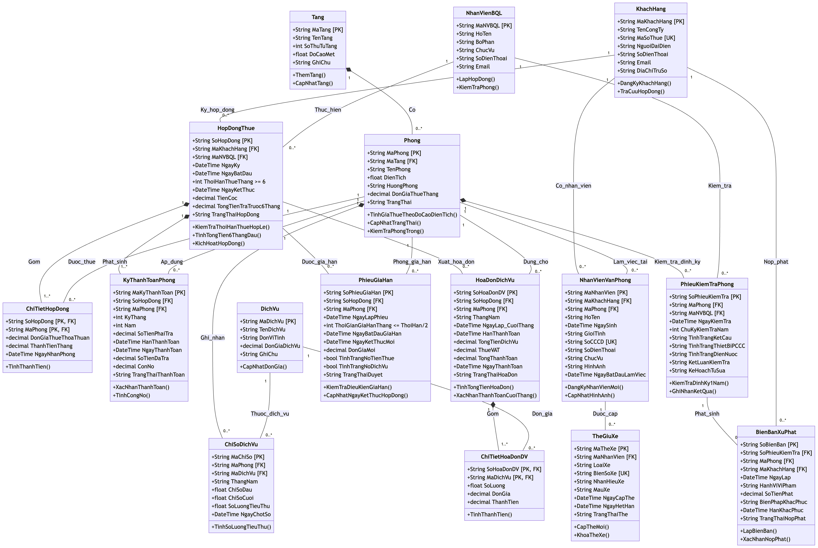
Hình P.6: Biểu đồ Lớp phân tích (Class Diagram) toàn hệ thống Quản lý Cho thuê Văn phòng Cao ốc (Câu 1 & Câu 2)

2.4. Biểu đồ trạng thái (State Machine Diagrams)
Hình P.7 biểu diễn vòng đời trạng thái của Hợp đồng thuê (từ Dự thảo -> Chờ thanh toán 6 tháng đầu -> Hiệu lực 6 tháng đầu -> Kỳ thanh toán tháng 7+ -> Đã gia hạn -> Thanh lý) và vòng đời của Văn phòng (Trống -> Giữ chỗ -> Đang cho thuê -> Cần tu sửa / Vi phạm kết cấu -> Đang bảo trì -> Trống).
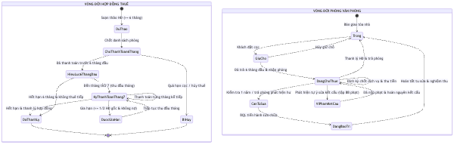
Hình P.7: Biểu đồ trạng thái (State Machine Diagram) của Hợp đồng thuê và Văn phòng

3. PHA THIẾT KẾ
3.1. Các biểu đồ tuần tự (Sequence Diagrams)
a) Biểu đồ tuần tự nghiệp vụ 'Lập phiếu gia hạn' (Trả lời Câu 6)
Hình P.8 trả lời trực tiếp Câu 6 của đề bài: mô tả chi tiết trình tự thông điệp khi Khách hàng yêu cầu gia hạn thuê văn phòng. Hệ thống lần lượt kiểm tra nghiêm ngặt 3 quy tắc: (1) Thời gian gia hạn T <= 1/2 thời gian thuê gốc; (2) Không còn nợ tiền thuê mặt bằng (SUM(ConNo) = 0 trong KyThanhToanPhong); (3) Đã thanh toán đầy đủ 100% các hóa đơn dịch vụ đã sử dụng (không có hóa đơn nợ). Khi thỏa mãn tất cả điều kiện, hệ thống mở Database Transaction: tạo PhieuGiaHan, cập nhật NgayKetThuc mới và tự động sinh các kỳ thanh toán đầu tháng mới cho giai đoạn gia hạn.
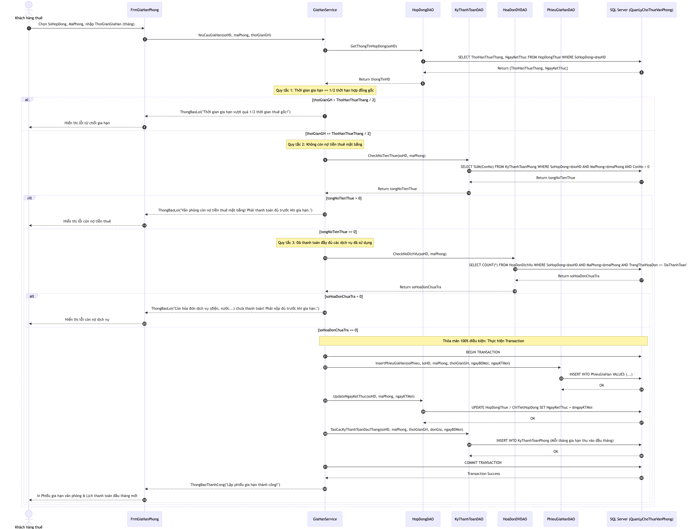
Hình P.8: Biểu đồ tuần tự (Sequence Diagram) nghiệp vụ “Lập phiếu gia hạn” thuê văn phòng (Câu 6)

b) Biểu đồ tuần tự: Ký hợp đồng thuê nhiều phòng & Thu tiền 6 tháng đầu
Hình P.9 mô tả quy trình ký hợp đồng thuê đồng thời nhiều văn phòng, kiểm tra thời hạn thuê >= 6 tháng, mở Transaction tính tổng tiền 6 tháng đầu trả trước, thu tiền và bàn giao văn phòng.
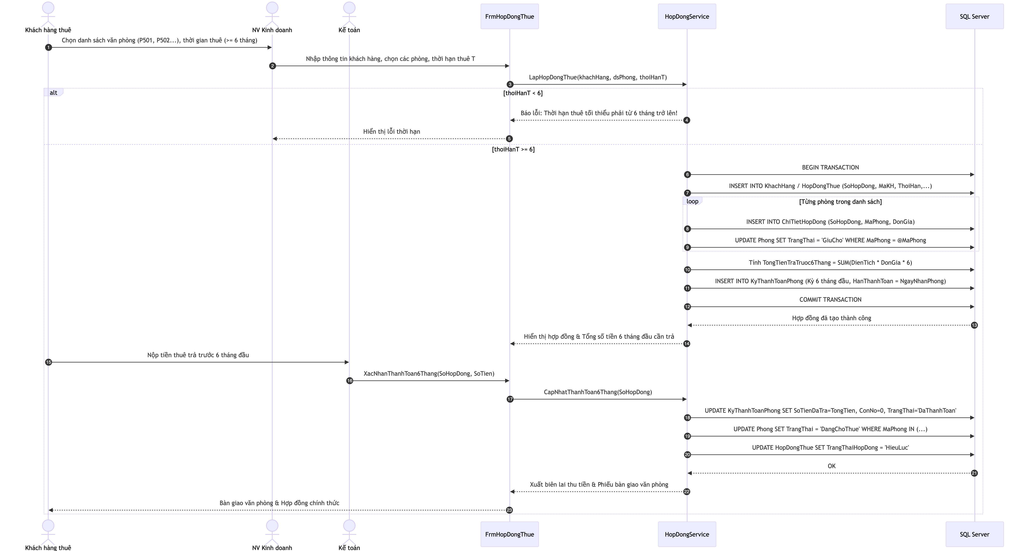
Hình P.9: Biểu đồ tuần tự (Sequence Diagram): Ký hợp đồng thuê nhiều phòng & Thu tiền 6 tháng đầu

c) Biểu đồ tuần tự: Chốt số điện nước và Lập - Thu hóa đơn dịch vụ cuối tháng
Hình P.10 mô tả quy trình định kỳ ngày cuối tháng: Cán bộ kỹ thuật chốt chỉ số công tơ điện nước, Kế toán phát hành hóa đơn dịch vụ cuối tháng và Khách hàng thanh toán tiền dịch vụ vào cuối tháng.
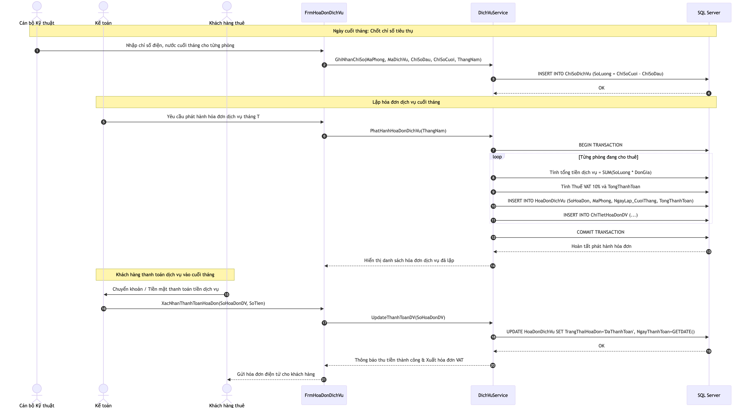
Hình P.10: Biểu đồ tuần tự (Sequence Diagram): Chốt số điện nước và Lập - Thu hóa đơn dịch vụ cuối tháng

d) Biểu đồ tuần tự: Thanh toán tiền thuê hàng tháng từ tháng thứ 7 trở đi (Đầu mỗi tháng)
Hình P.11 mô tả quy trình thu tiền thuê phòng hàng tháng từ tháng thứ 7 trở đi: vào đầu mỗi tháng (từ ngày 01 đến 05), Kế toán phát thông báo nộp tiền, Khách hàng thanh toán tiền thuê phòng và hệ thống cập nhật công nợ.
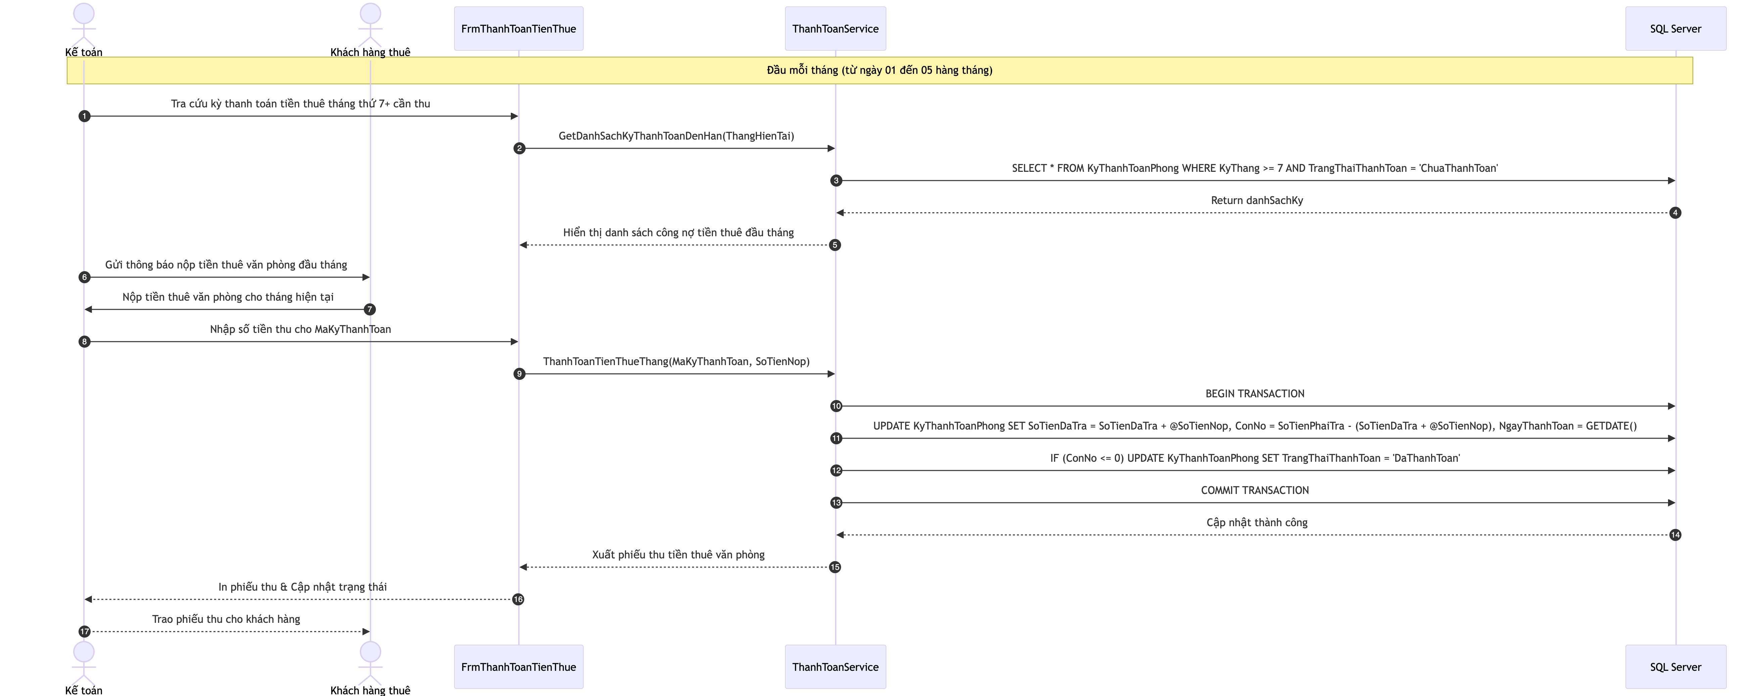
Hình P.11: Biểu đồ tuần tự (Sequence Diagram): Thanh toán tiền thuê phòng hàng tháng từ tháng thứ 7 trở đi (đầu mỗi tháng)

e) Biểu đồ tuần tự: Báo cáo nhân viên mới & Cấp thẻ giữ xe
Hình P.12 mô tả quy trình tiếp nhận thông tin nhân sự mới từ công ty thuê (kèm ảnh 3x4, số CCCD, phòng, tầng) và Ban Quản lý cấp thẻ giữ xe liên kết với biển số phương tiện.
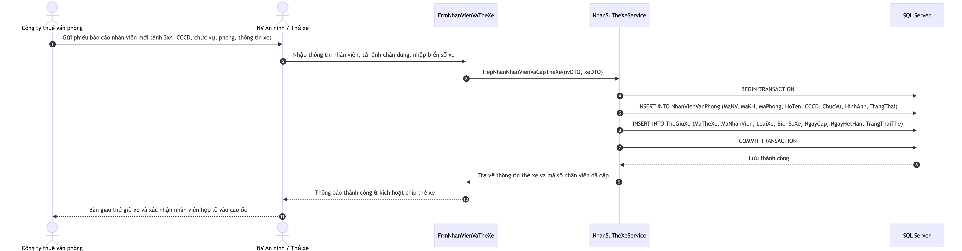
Hình P.12: Biểu đồ tuần tự (Sequence Diagram): Báo cáo nhân viên văn phòng mới & Cấp thẻ giữ xe cao ốc

f) Biểu đồ tuần tự: Kiểm tra định kỳ 1 năm & Xử phạt tự ý thay đổi kết cấu
Hình P.13 mô tả quy trình kiểm tra phòng sau 1 năm: phát hiện tự ý đập tường/sửa kết cấu, cán bộ kỹ thuật lập phiếu kiểm tra ghi nhận vi phạm, lập biên bản xử phạt tiền và Ban Giám đốc ký quyết định buộc hoàn nguyên.
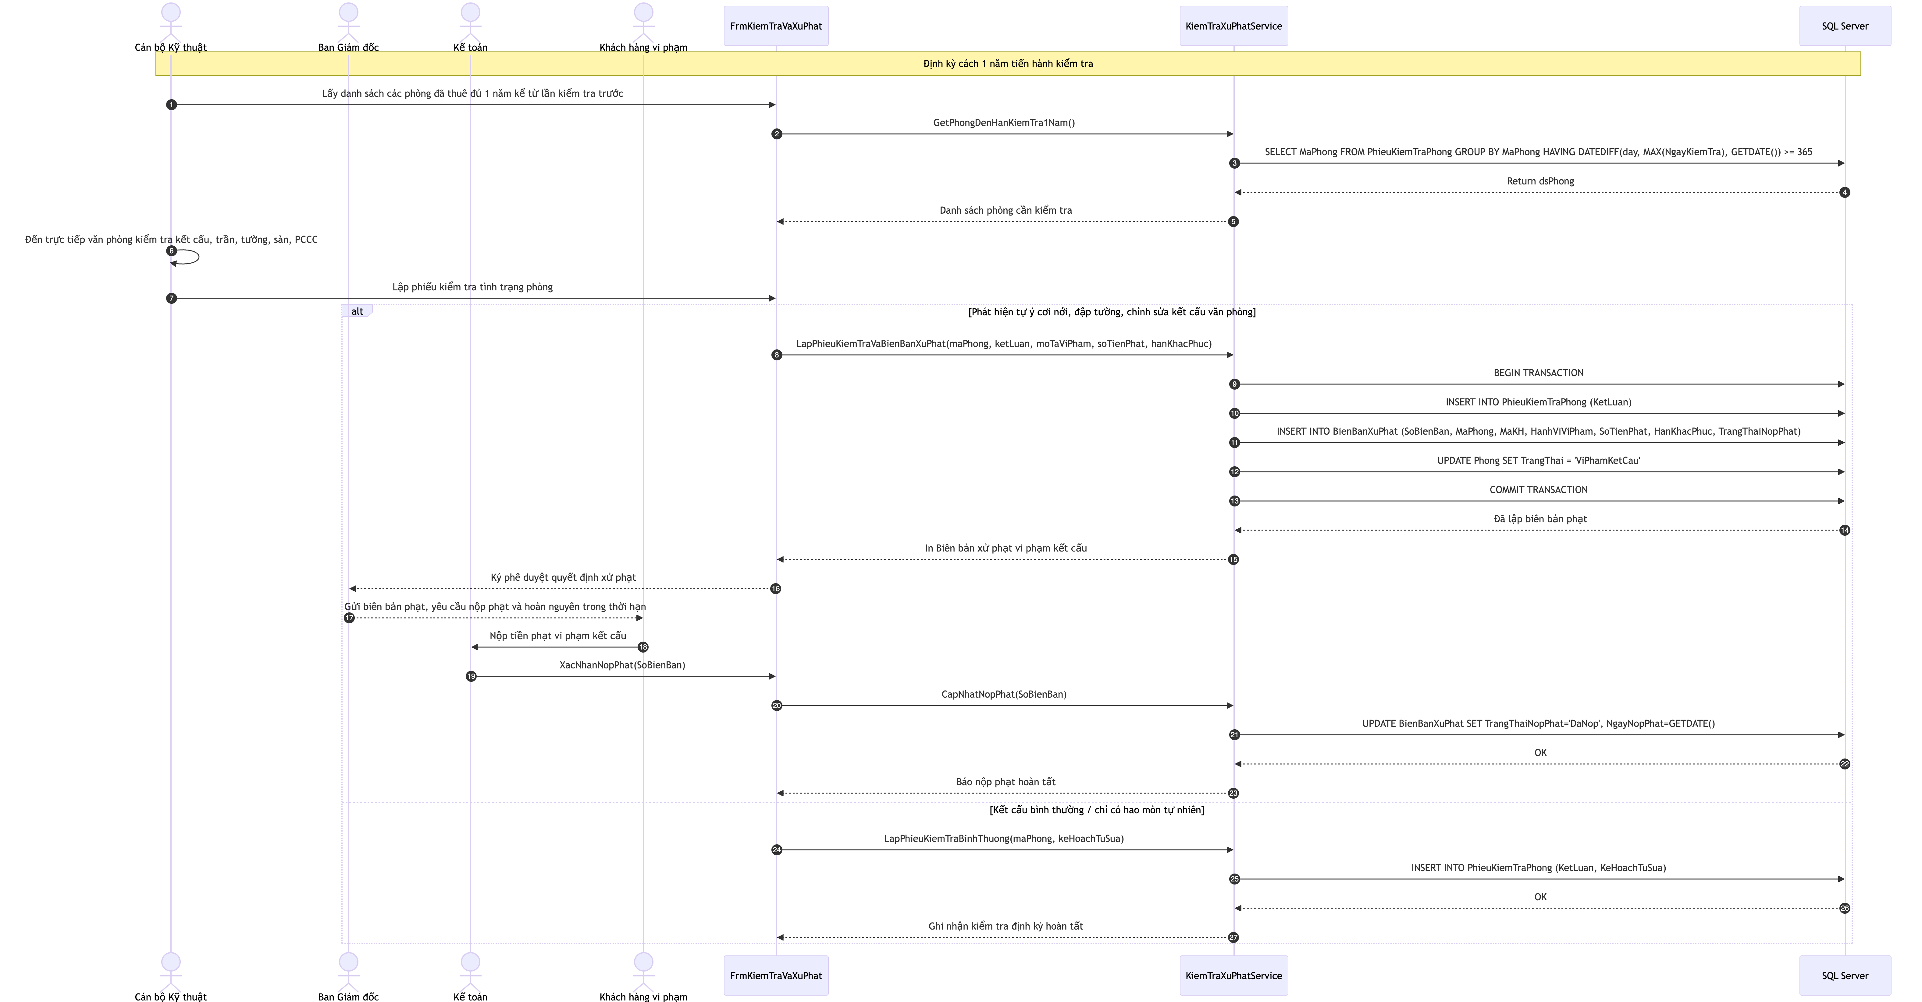
Hình P.13: Biểu đồ tuần tự (Sequence Diagram): Kiểm tra phòng định kỳ 1 năm & Xử phạt tự ý thay đổi kết cấu

3.2. Các biểu đồ hoạt động (Activity Diagrams)
a) Biểu đồ hoạt động cho Câu 4: Từ ký hợp đồng đến thanh toán tháng 7+ và hóa đơn dịch vụ (Trả lời Câu 5)
Hình P.14 trả lời trực tiếp Câu 5 của đề bài: biểu diễn luồng hoạt động nghiệp vụ khép kín từ lúc khách hàng khảo sát, thỏa thuận thuê nhiều phòng, kiểm tra thời hạn >= 6 tháng, ký hợp đồng, thu tiền trả trước 6 tháng đầu, bàn giao phòng, vòng lặp hàng tháng (chốt và thu tiền dịch vụ vào cuối tháng, thu tiền thuê tháng thứ 7+ vào đầu tháng) cho đến khi thanh lý hoặc gia hạn.
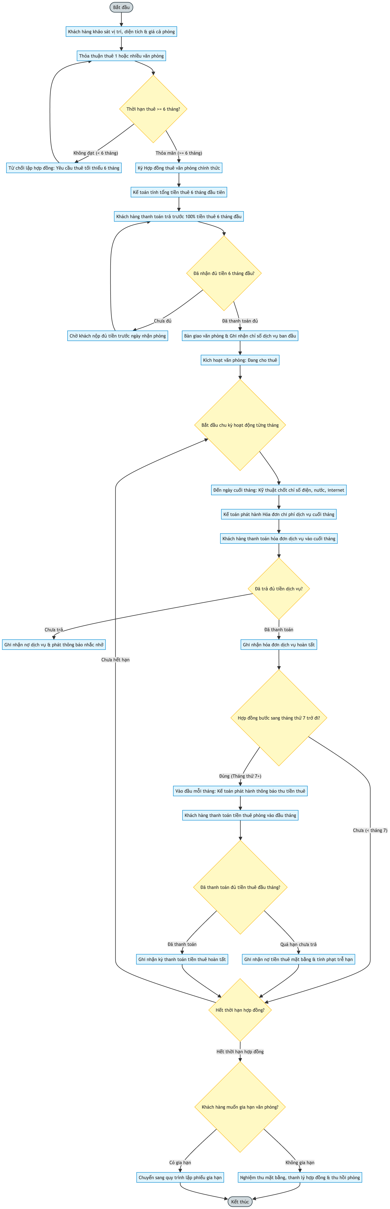
Hình P.14: Biểu đồ hoạt động (Activity Diagram): từ ký hợp đồng đến thanh toán tháng thứ 7 trở đi và dịch vụ cuối tháng (Câu 5)

b) Biểu đồ hoạt động nghiệp vụ Gia hạn văn phòng
Hình P.15 mô tả chi tiết tiến trình kiểm tra 3 điều kiện gia hạn (<= 1/2 thời hạn gốc, không nợ tiền thuê, không nợ dịch vụ) và thực thi Transaction lập phiếu gia hạn.
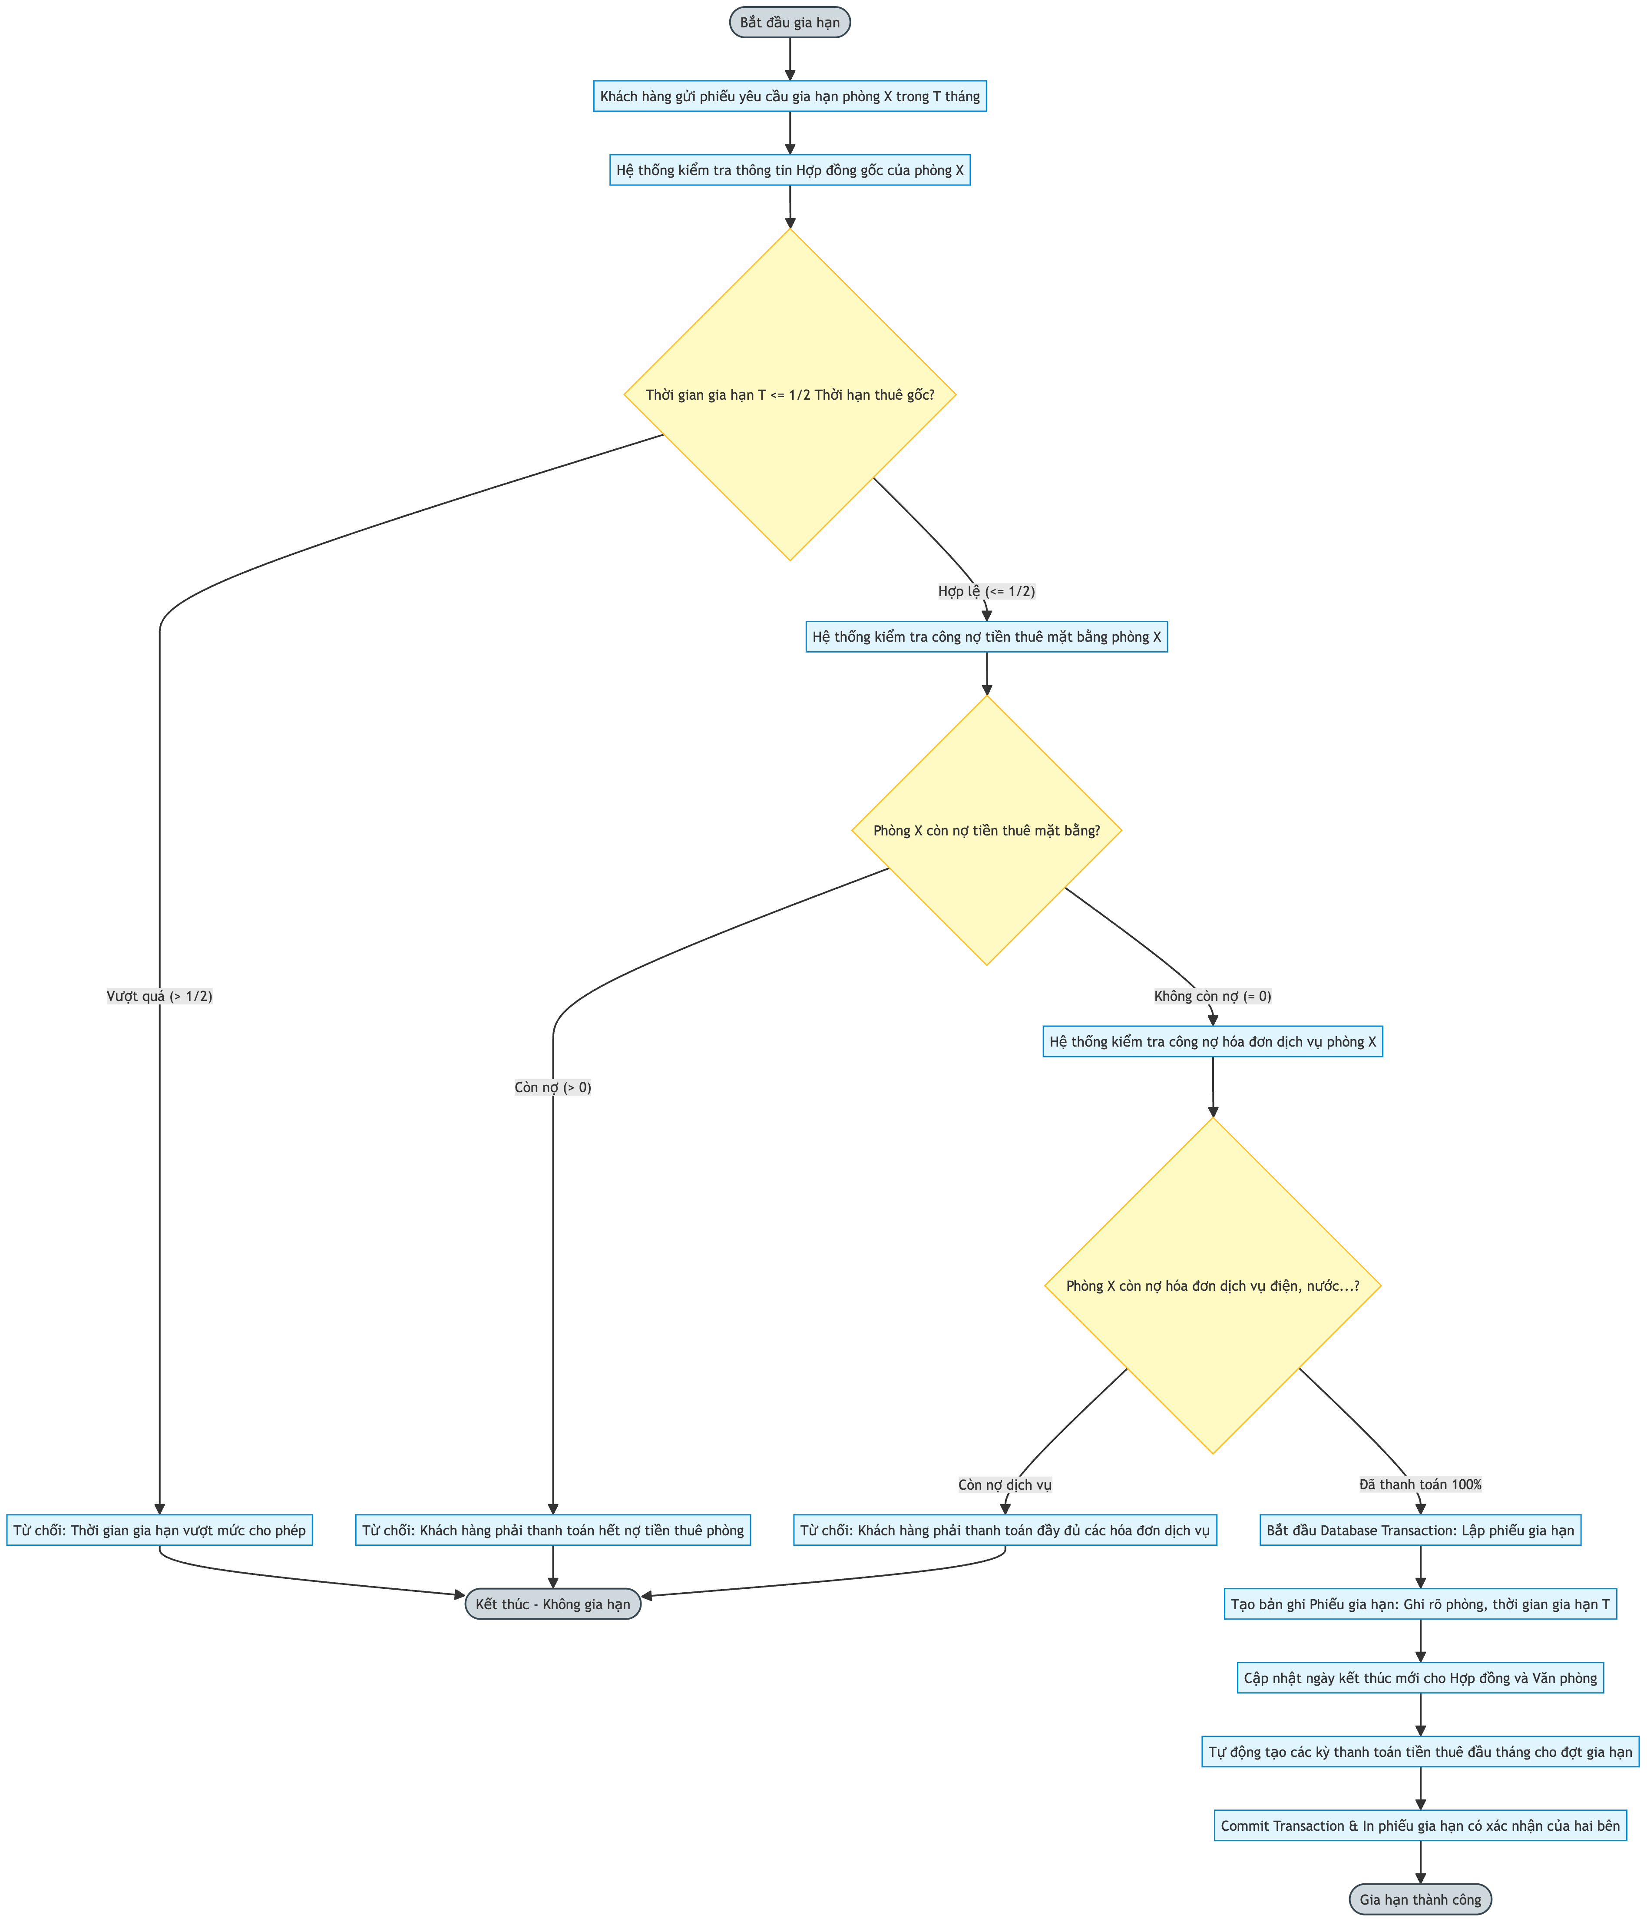
Hình P.15: Biểu đồ hoạt động (Activity Diagram) nghiệp vụ Gia hạn thuê văn phòng

c) Biểu đồ hoạt động nghiệp vụ Kiểm tra định kỳ 1 năm & Xử lý vi phạm kết cấu
Hình P.16 mô tả luồng kiểm tra phòng chu kỳ 1 năm, phân nhánh xử lý giữa trường hợp phòng đạt tiêu chuẩn, phòng hao mòn cần tu sửa và trường hợp tự ý thay đổi kết cấu bị lập biên bản phạt tiền và buộc hoàn nguyên.
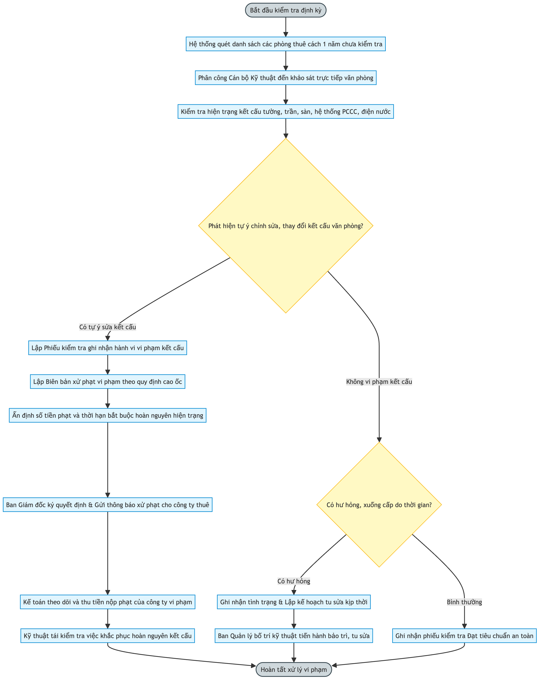
Hình P.16: Biểu đồ hoạt động (Activity Diagram) nghiệp vụ Kiểm tra định kỳ 1 năm & Xử phạt vi phạm kết cấu

3.3. Mô hình lớp tham gia VOPC cho nghiệp vụ Lập phiếu gia hạn
Hình P.17 thiết kế mô hình phân tích View - Controller - Entity (VOPC) cho ca sử dụng Gia hạn văn phòng: Giao diện FrmGiaHanPhong (Boundary), bộ điều khiển GiaHanService (Control) và các thực thể dữ liệu HopDongThue, KyThanhToanPhong, HoaDonDichVu, PhieuGiaHan (Entity).
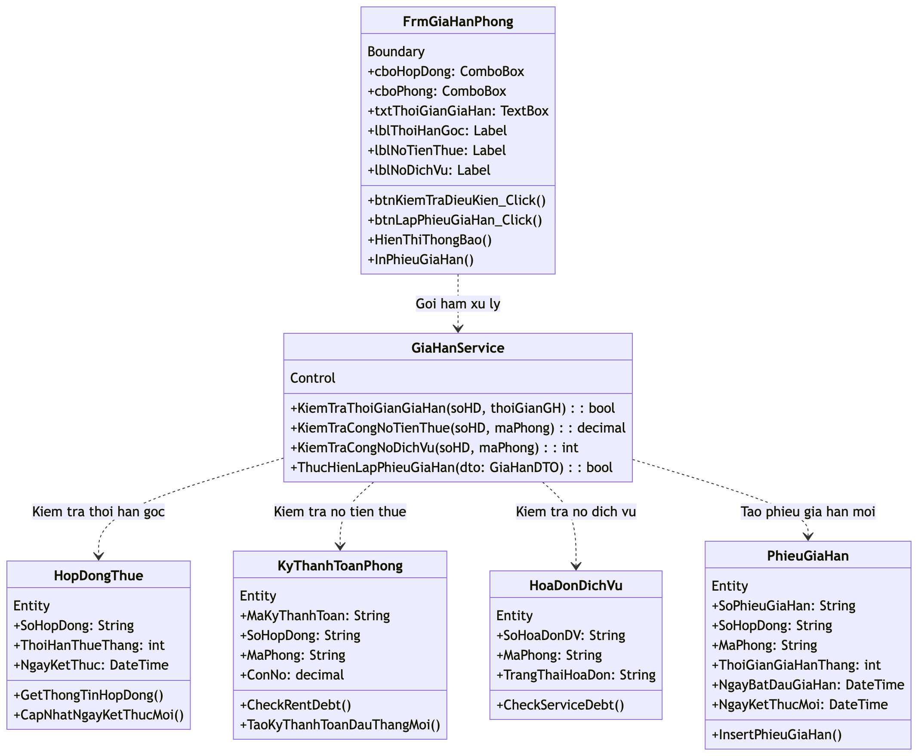
Hình P.17: Biểu đồ lớp tham gia VOPC (View - Controller - Entity) cho nghiệp vụ Lập phiếu gia hạn văn phòng

4. THIẾT KẾ CƠ SỞ DỮ LIỆU SQL SERVER
4.1. Sơ đồ ERD Cơ sở dữ liệu vật lý
Hình P.19 mô tả sơ đồ thực thể liên kết (ERD) mức vật lý của hệ thống Quản lý Cho thuê Văn phòng Cao ốc, gồm 16 bảng dữ liệu liên kết chặt chẽ qua các quan hệ 1-N với khóa chính (PK) và khóa ngoại (FK) rõ ràng.
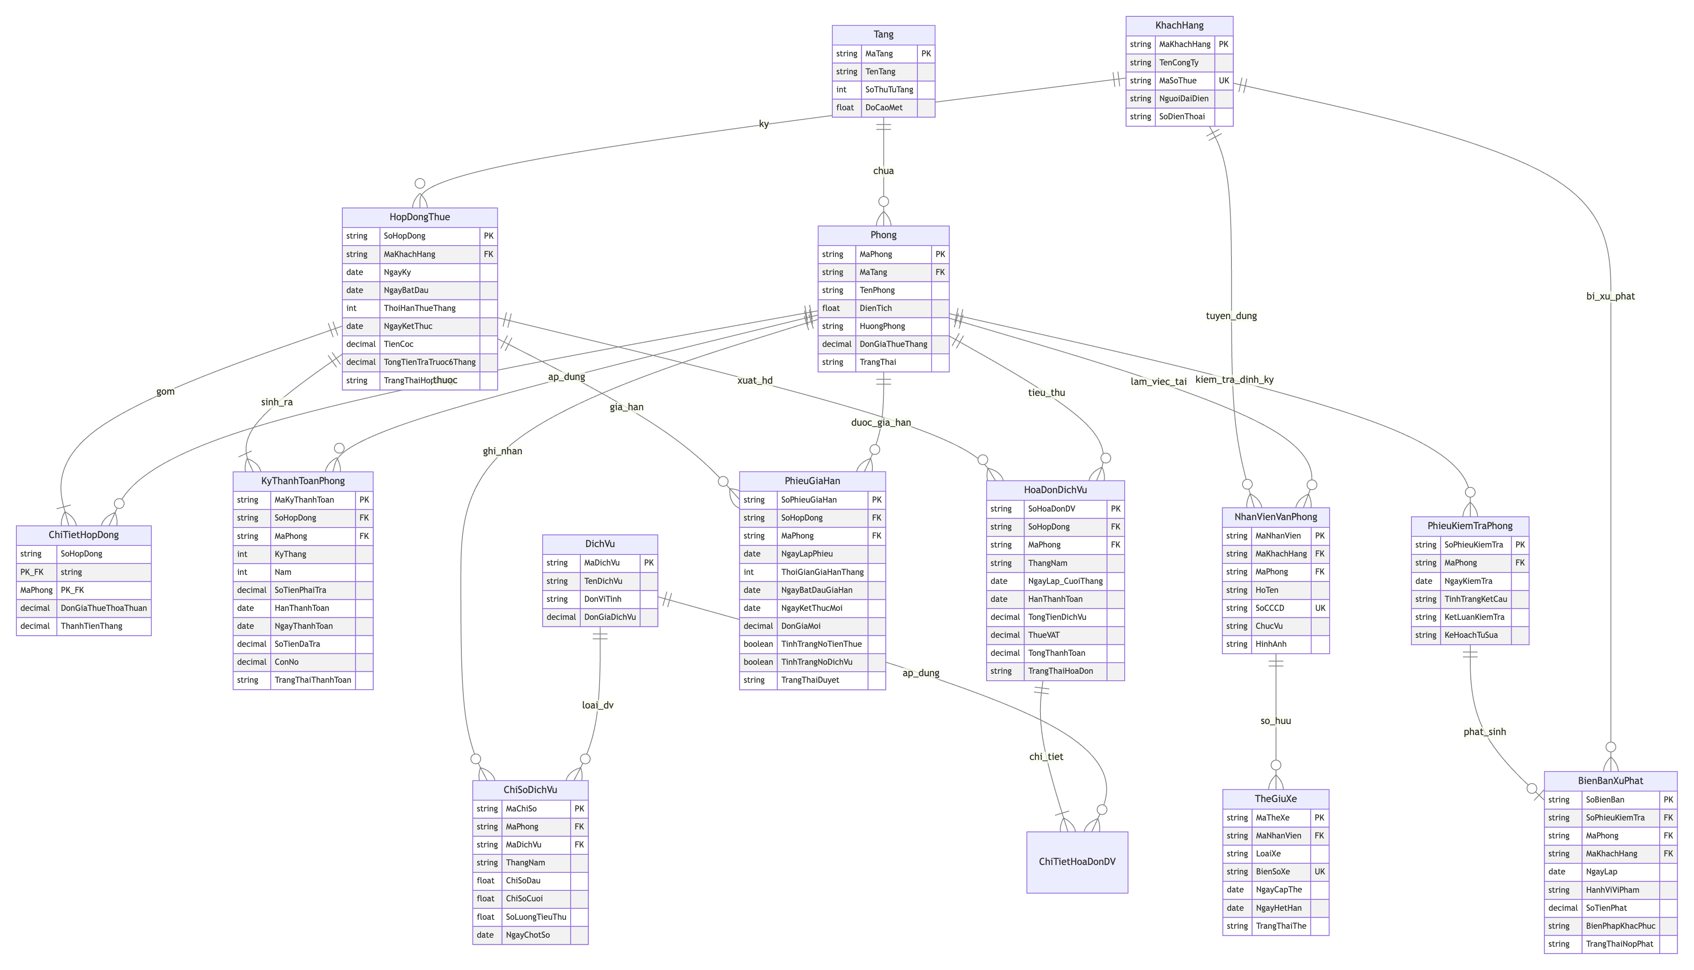
Hình P.19: Sơ đồ ERD Cơ sở dữ liệu vật lý hệ thống Quản lý Cho thuê Văn phòng Cao ốc

4.2. Danh sách bảng và Ràng buộc toàn vẹn quan trọng
Tên bảng | Khóa chính (PK) | Khóa ngoại (FK) | Ràng buộc toàn vẹn quan trọng (CHECK, UNIQUE, DEFAULT)
Tang | MaTang | - | DoCaoMet > 0
Phong | MaPhong | MaTang -> Tang | DienTich > 0, DonGiaThueThang > 0, TrangThai in (Trống, Giữ chỗ, Đang cho thuê, Cần tu sửa, Vi phạm kết cấu)
KhachHang | MaKhachHang | - | MaSoThue UNIQUE, Email, SoDienThoai NOT NULL
HopDongThue | SoHopDong | MaKhachHang, MaNVBQL | ThoiHanThueThang >= 6 (Bắt buộc tối thiểu 6 tháng), TienCoc >= 0, TongTienTraTruoc6Thang >= 0
ChiTietHopDong | SoHopDong, MaPhong | SoHopDong -> HopDongThue, MaPhong -> Phong | DonGiaThueThoaThuan > 0, ThanhTienThang > 0 (Cho phép thuê cùng lúc nhiều phòng)
KyThanhToanPhong | MaKyThanhToan | SoHopDong, MaPhong | SoTienPhaiTra >= 0, ConNo >= 0, KyThang = 1 (6 tháng đầu), KyThang >= 7 (thu đầu tháng)
DichVu | MaDichVu | - | DonGiaDichVu > 0
ChiSoDichVu | MaChiSo | MaPhong, MaDichVu | ChiSoCuoi >= ChiSoDau, UNIQUE (MaPhong, MaDichVu, ThangNam)
HoaDonDichVu | SoHoaDonDV | SoHopDong, MaPhong | TongTienDichVu >= 0, HanThanhToan = Ngày cuối tháng
ChiTietHoaDonDV | SoHoaDonDV, MaDichVu | SoHoaDonDV, MaDichVu | SoLuong >= 0, DonGia > 0, ThanhTien >= 0
PhieuGiaHan | SoPhieuGiaHan | SoHopDong, MaPhong, MaNVBQL | ThoiGianGiaHanThang > 0 (Kiểm tra <= 1/2 HĐ gốc qua SP), TinhTrangNoTienThue = 0, TinhTrangNoDichVu = 0
NhanVienVanPhong | MaNhanVien | MaKhachHang, MaPhong | SoCCCD UNIQUE, HinhAnh NOT NULL (Lưu ảnh thẻ 3x4)
TheGiuXe | MaTheXe | MaNhanVien | BienSoXe UNIQUE, LoaiXe in (Xe máy, Ô tô, Xe đạp điện)
PhieuKiemTraPhong | SoPhieuKiemTra | MaPhong, MaNVBQL | ChuKyKiemTraNam = 1 (Kiểm tra định kỳ cách 1 năm/lần)
BienBanXuPhat | SoBienBan | SoPhieuKiemTra, MaPhong, MaKH | SoTienPhat >= 0, BienPhapKhacPhuc NOT NULL (Buộc hoàn nguyên kết cấu)
NhanVienBQL | MaNVBQL | - | BoPhan in (Kinh doanh, Kế toán, Kỹ thuật, An ninh)

4.3. Các Stored Procedure xử lý Transaction ACID
Hệ thống xây dựng 8 Stored Procedure nòng cốt xử lý các giao dịch ghi đồng thời trên nhiều bảng, được bao bọc trong cấu trúc BEGIN TRANSACTION ... COMMIT / ROLLBACK với khối BEGIN CATCH để đảm bảo tính toàn vẹn tuyệt đối:
1. sp_LapHopDongThueMoi: Khởi tạo hợp đồng thuê, kiểm tra ThoiHanThueThang >= 6 tháng.
2. sp_ThemPhongVaoHopDong: Ghi nhận văn phòng thuê, tính tiền trả trước 6 tháng đầu, đổi trạng thái phòng sang 'Giữ chỗ'.
3. sp_XacNhanThanhToan6ThangDau: Xác nhận nộp đủ tiền 6 tháng đầu, kích hoạt HĐ có hiệu lực, đổi phòng sang 'Đang cho thuê', tự động sinh các kỳ thanh toán đầu tháng từ tháng 7+.
4. sp_LapPhieuGiaHanVanPhong: Nghiệp vụ trọng tâm kiểm tra nghiêm ngặt 3 điều kiện (<= 1/2 HĐ gốc, không nợ tiền thuê, không nợ dịch vụ), ghi nhận phiếu gia hạn, kéo dài ngày kết thúc HĐ và sinh các kỳ thanh toán đầu tháng mới.
5. sp_ThuTienThueThang7TroDi: Thu tiền thuê văn phòng từ tháng thứ 7 trở đi vào đầu mỗi tháng, cập nhật số tiền đã trả và công nợ.
6. sp_LapHoaDonDichVuCuoiThang: Chốt chỉ số điện nước cuối tháng, tính thuế VAT 10% và phát hành hóa đơn dịch vụ cuối tháng.
7. sp_TiepNhanNhanVienVaCapTheXe: Lưu hồ sơ nhân sự mới (kèm ảnh thẻ) và cấp thẻ giữ xe liên kết với biển số phương tiện.
8. sp_KiemTraDinhKyVaXuPhatKetCau: Ghi nhận kiểm tra phòng định kỳ 1 năm; lập biên bản phạt tiền khi phát hiện tự ý thay đổi kết cấu.
4.4. Trích đoạn Script SQL Server hoàn chỉnh
Toàn bộ mã nguồn CSDL gồm 16 bảng, các ràng buộc và stored procedure đã được biên soạn hoàn chỉnh trong tệp QuanLyChoThueVanPhong.sql. Dưới đây là đoạn Stored Procedure sp_LapPhieuGiaHanVanPhong thể hiện đầy đủ các quy tắc nghiệp vụ:
CREATE OR ALTER PROCEDURE sp_LapPhieuGiaHanVanPhong
@SoPhieuGiaHan VARCHAR(30), @SoHopDong VARCHAR(30), @MaPhong VARCHAR(20),
@MaNVBQL VARCHAR(20), @ThoiGianGiaHanThang INT, @DonGiaMoi DECIMAL(18,2)
AS
BEGIN
SET NOCOUNT ON;
BEGIN TRY
-- 1. Kiểm tra Quy tắc 1: Thời gian gia hạn <= 1/2 thời gian thuê gốc
DECLARE @ThoiHanGoc INT, @NgayKetThucHienTai DATE;
SELECT @ThoiHanGoc = ThoiHanThueThang, @NgayKetThucHienTai = NgayKetThuc FROM HopDongThue WHERE SoHopDong = @SoHopDong;
IF (@ThoiGianGiaHanThang > @ThoiHanGoc / 2)
BEGIN
RAISERROR(N'Thời gian gia hạn (%d tháng) vượt quá 1/2 thời hạn hợp đồng gốc!', 16, 1, @ThoiGianGiaHanThang);
RETURN;
END
-- 2. Kiểm tra Quy tắc 2: Không còn nợ tiền thuê mặt bằng
DECLARE @TongNoTienThue DECIMAL(18,2) = 0;
SELECT @TongNoTienThue = ISNULL(SUM(ConNo), 0) FROM KyThanhToanPhong WHERE SoHopDong = @SoHopDong AND MaPhong = @MaPhong;
IF (@TongNoTienThue > 0)
BEGIN
RAISERROR(N'Văn phòng %s vẫn còn nợ tiền thuê mặt bằng! Phải thanh toán đủ trước khi gia hạn.', 16, 1, @MaPhong);
RETURN;
END
-- 3. Kiểm tra Quy tắc 3: Đã thanh toán đầy đủ các hóa đơn dịch vụ
DECLARE @SoHoaDonChuaTra INT = 0;
SELECT @SoHoaDonChuaTra = COUNT(*) FROM HoaDonDichVu WHERE SoHopDong = @SoHopDong AND MaPhong = @MaPhong AND TrangThaiHoaDon <> N'Đã thanh toán';
IF (@SoHoaDonChuaTra > 0)
BEGIN
RAISERROR(N'Văn phòng %s còn hóa đơn dịch vụ chưa thanh toán! Phải nộp đủ trước khi gia hạn.', 16, 1, @MaPhong);
RETURN;
END
-- 4. Thỏa mãn 100% điều kiện: Mở Transaction
DECLARE @NgayBatDauGH DATE = DATEADD(day, 1, @NgayKetThucHienTai);
DECLARE @NgayKetThucMoi DATE = DATEADD(month, @ThoiGianGiaHanThang, @NgayKetThucHienTai);
BEGIN TRANSACTION;
INSERT INTO PhieuGiaHan VALUES (@SoPhieuGiaHan, @SoHopDong, @MaPhong, @MaNVBQL, GETDATE(), @ThoiGianGiaHanThang, @NgayBatDauGH, @NgayKetThucMoi, @DonGiaMoi, 0, 0, N'Đã duyệt');
UPDATE HopDongThue SET NgayKetThuc = @NgayKetThucMoi, TrangThaiHopDong = N'Đã gia hạn' WHERE SoHopDong = @SoHopDong;
-- Sinh các kỳ thanh toán đầu tháng mới...
COMMIT TRANSACTION;
END TRY
BEGIN CATCH
IF @@TRANCOUNT > 0 ROLLBACK TRANSACTION;
THROW;
END CATCH
END;
5. KIẾN TRÚC PHẦN MỀM VÀ THIẾT KẾ GIAO DIỆN WINFORMS
5.1. Sơ đồ Kiến trúc 3 tầng (3-Layer Architecture)
Hệ thống ứng dụng Windows Forms được thiết kế theo kiến trúc 3 tầng phân tách rõ ràng (Hình P.18):
• Tầng Giao diện (Presentation Layer / Forms): Chịu trách nhiệm hiển thị dữ liệu, tiếp nhận tương tác người dùng, kiểm tra hợp lệ dữ liệu cơ bản (Validation).
• Tầng Nghiệp vụ (Business Logic Layer / Services): Đóng gói toàn bộ các quy tắc nghiệp vụ cốt lõi (BR01 đến BR10), kiểm tra điều kiện gia hạn, tính toán tiền thuê, quản lý dòng tiền.
• Tầng Truy cập Dữ liệu (Data Access Layer / DAL & DTO): Chứa lớp DatabaseHelper thực thi các câu lệnh ADO.NET, kết nối SQL Server và quản trị Transaction.
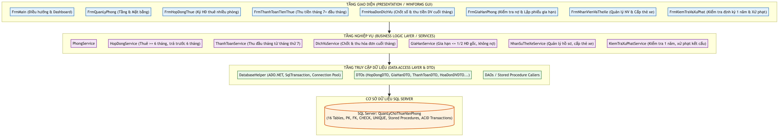
Hình P.18: Sơ đồ kiến trúc phần mềm WinForms 3 tầng (3-Layer Architecture)

5.2. Danh mục Module và Thiết kế Mockup Giao diện các Form
Dưới đây là hình ảnh thiết kế trực quan của 8 màn hình chức năng chính trong hệ thống:
Hình P.20: Thiết kế giao diện FrmMain - Màn hình điều hướng chính & Dashboard quản lý cao ốc
Màn hình chính FrmMain tích hợp Dashboard giám sát tỷ lệ lấp đầy, số hợp đồng hiệu lực, danh sách văn phòng đến hạn thu tiền thuê đầu tháng và các phòng đến hạn kiểm tra định kỳ 1 năm.
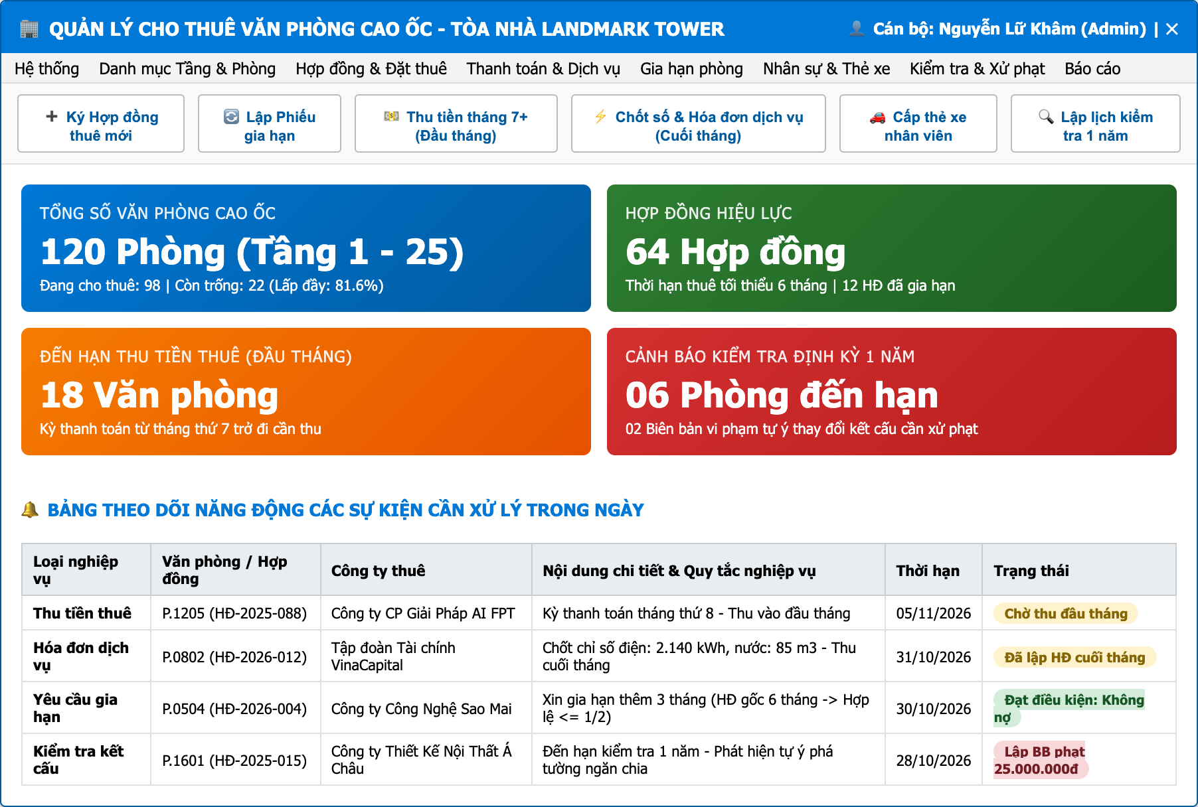
Hình P.20: Thiết kế giao diện FrmMain - Màn hình điều hướng chính & Dashboard quản lý cao ốc

Hình P.21: Thiết kế giao diện FrmQuanLyPhong - Quản lý danh mục Tầng & Sơ đồ mặt bằng văn phòng
Màn hình FrmQuanLyPhong quản lý danh mục tầng, định giá thuê theo độ cao tầng và diện tích sử dụng, hiển thị sơ đồ mặt bằng văn phòng trực quan.
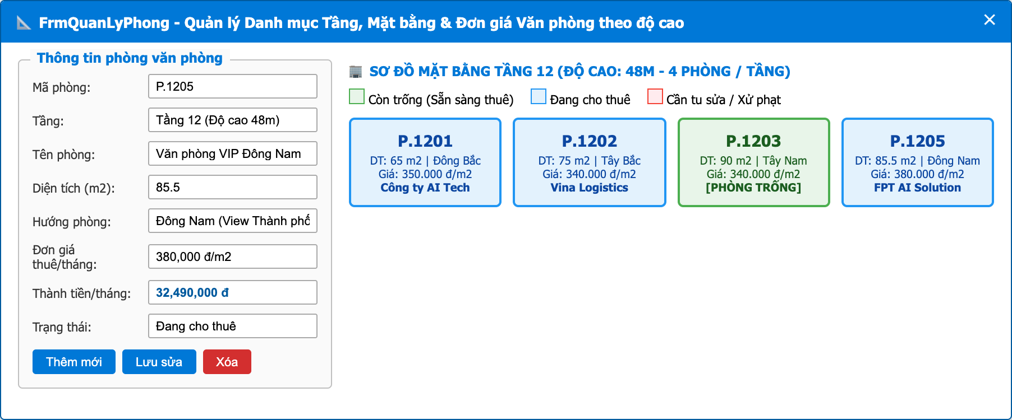
Hình P.21: Thiết kế giao diện FrmQuanLyPhong - Quản lý danh mục Tầng & Sơ đồ mặt bằng văn phòng

Hình P.22: Thiết kế giao diện FrmHopDongThue - Lập hợp đồng thuê nhiều văn phòng & Thu tiền 6 tháng đầu
Màn hình FrmHopDongThue cho phép chọn thuê đồng thời nhiều phòng, kiểm tra thời hạn thuê bắt buộc >= 6 tháng và tự động tính tổng tiền trả trước 6 tháng đầu.
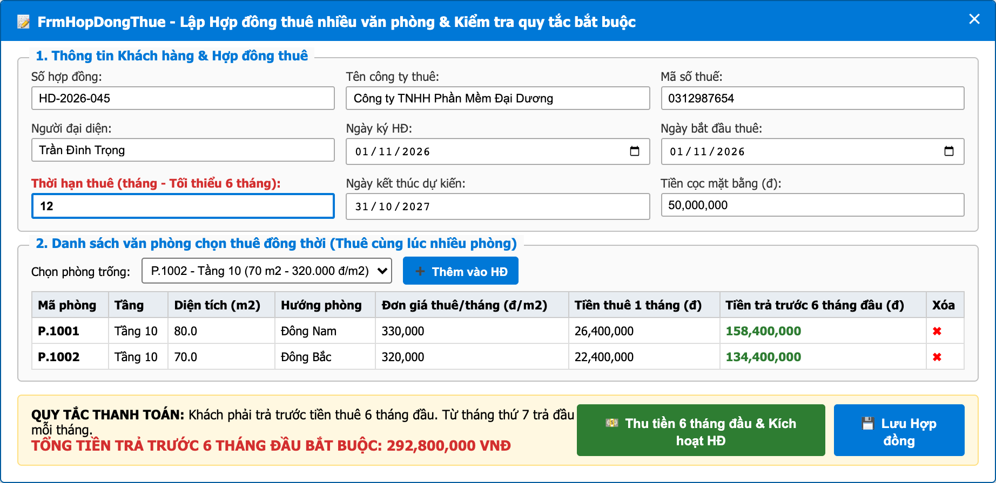
Hình P.22: Thiết kế giao diện FrmHopDongThue - Lập hợp đồng thuê nhiều văn phòng & Thu tiền 6 tháng đầu

Hình P.23: Thiết kế giao diện FrmGiaHanPhong - Lập phiếu gia hạn văn phòng (Kiểm tra công nợ & giới hạn <= 1/2 HĐ)
Màn hình FrmGiaHanPhong kiểm tra nghiêm ngặt 3 điều kiện gia hạn: thời gian <= 1/2 HĐ gốc, không nợ tiền thuê mặt bằng và không nợ hóa đơn dịch vụ.
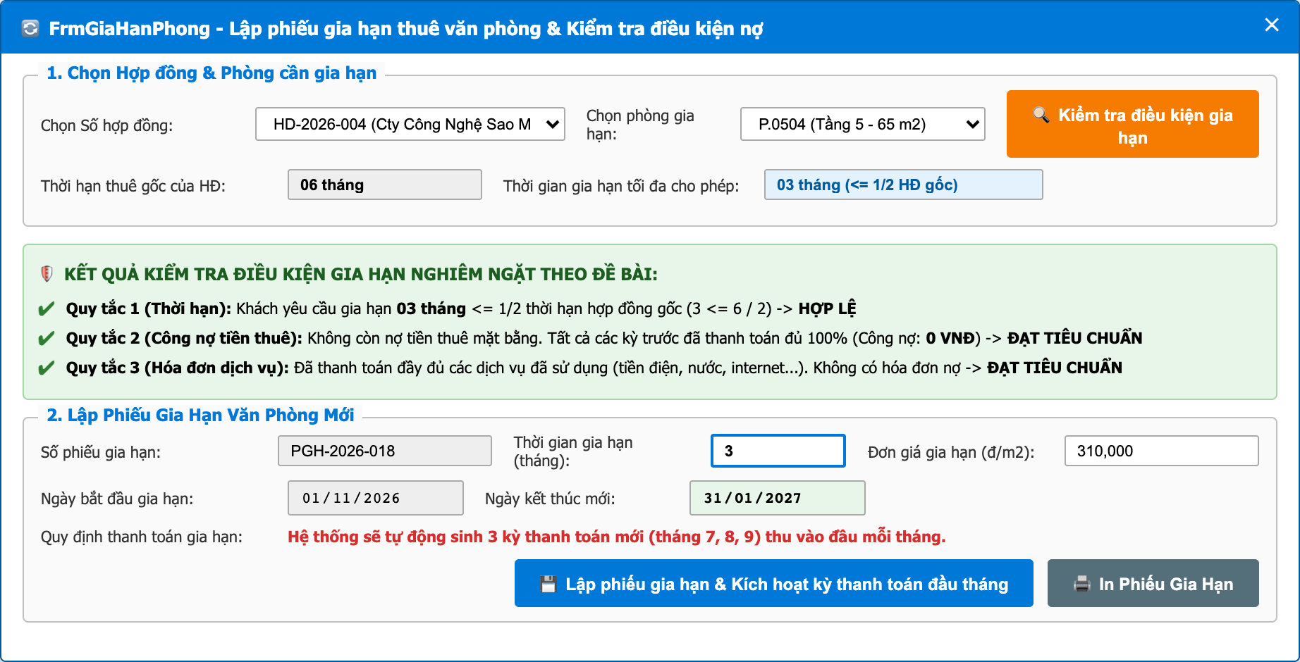
Hình P.23: Thiết kế giao diện FrmGiaHanPhong - Lập phiếu gia hạn văn phòng (Kiểm tra công nợ & giới hạn <= 1/2 HĐ)

Hình P.24: Thiết kế giao diện FrmThanhToanTienThue - Thu tiền thuê tháng thứ 7 trở đi vào đầu mỗi tháng
Màn hình FrmThanhToanTienThue hỗ trợ kế toán theo dõi và thu tiền thuê văn phòng từ tháng thứ 7 trở đi vào đầu mỗi tháng (từ ngày 01 đến 05).
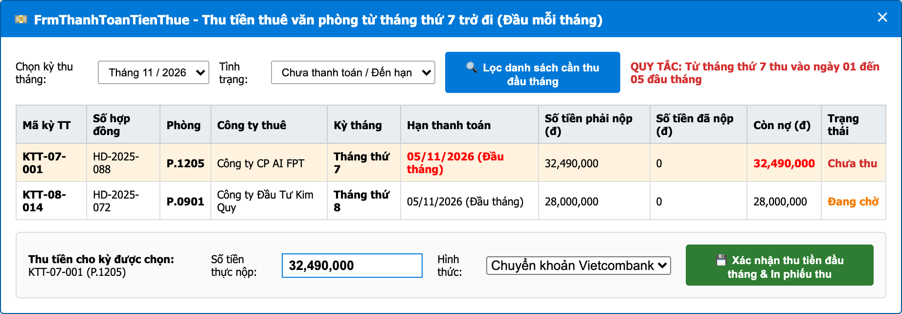
Hình P.24: Thiết kế giao diện FrmThanhToanTienThue - Thu tiền thuê tháng thứ 7 trở đi vào đầu mỗi tháng

Hình P.25: Thiết kế giao diện FrmHoaDonDichVu - Chốt số điện nước & Thu hóa đơn dịch vụ cuối tháng
Màn hình FrmHoaDonDichVu hỗ trợ chốt chỉ số điện nước cuối tháng, tự động phát hành hóa đơn dịch vụ cuối tháng và xác nhận thu tiền.
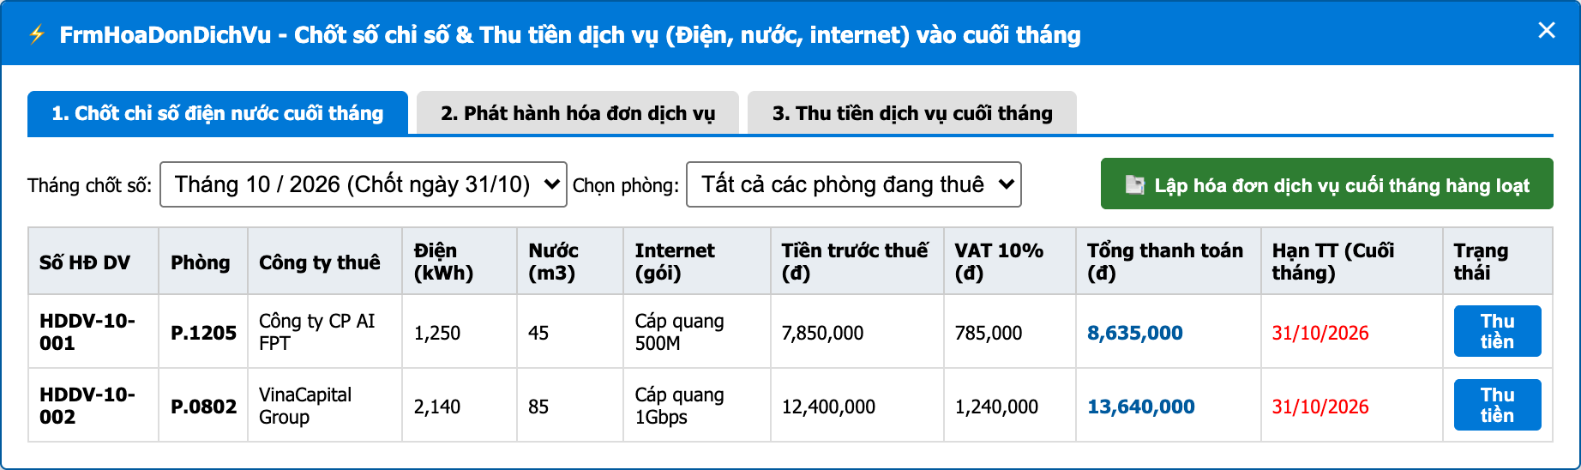
Hình P.25: Thiết kế giao diện FrmHoaDonDichVu - Chốt số điện nước & Thu hóa đơn dịch vụ cuối tháng

Hình P.26: Thiết kế giao diện FrmNhanVienVaTheXe - Quản lý nhân viên văn phòng & Cấp thẻ giữ xe cao ốc
Màn hình FrmNhanVienVaTheXe tiếp nhận báo cáo nhân sự mới (kèm ảnh thẻ 3x4, phòng, tầng) và cấp thẻ giữ xe gắn với biển số phương tiện.
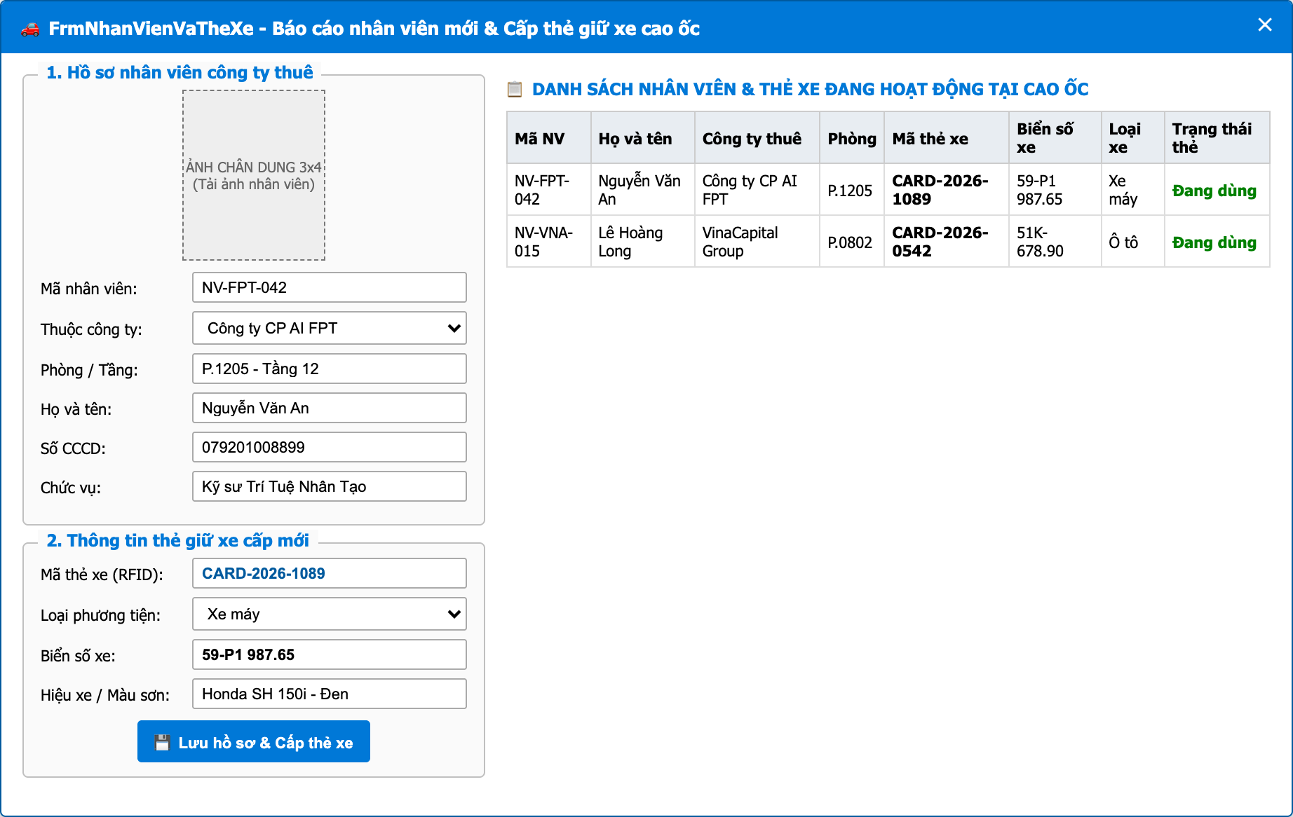
Hình P.26: Thiết kế giao diện FrmNhanVienVaTheXe - Quản lý nhân viên văn phòng & Cấp thẻ giữ xe cao ốc

Hình P.27: Thiết kế giao diện FrmKiemTraVaXuPhat - Kiểm tra định kỳ 1 năm & Xử phạt thay đổi kết cấu
Màn hình FrmKiemTraVaXuPhat quản lý kiểm tra phòng định kỳ 1 năm/lần và lập biên bản xử phạt khi khách tự ý chỉnh sửa kết cấu văn phòng.
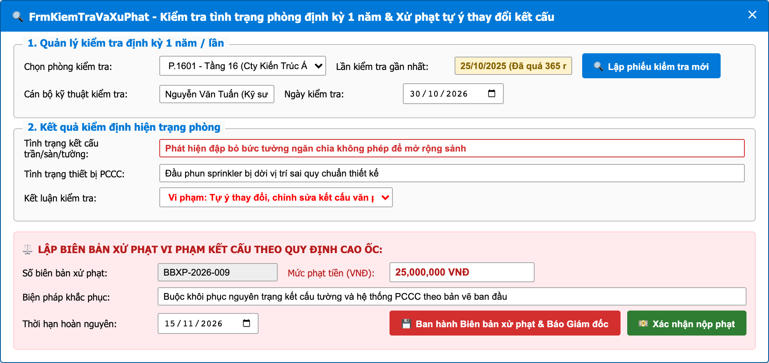
Hình P.27: Thiết kế giao diện FrmKiemTraVaXuPhat - Kiểm tra định kỳ 1 năm & Xử phạt thay đổi kết cấu

6. HƯỚNG DẪN CODE TỪNG FORM STEP-BY-STEP TRÊN VISUAL STUDIO 2022
Để hiện thực ứng dụng trên Visual Studio 2022, sinh viên thực hiện theo các bước chuẩn mực sau:
Bước 1: Khởi động Visual Studio 2022 -> Chọn 'Create a new project' -> Chọn template 'Windows Forms App (.NET Framework)' -> Đặt tên Solution: QuanLyChoThueVanPhong_WinForms, chọn .NET Framework 4.7.2 trở lên.
Bước 2: Tổ chức cây thư mục project gồm 4 thư mục chính: DTO (chứa các lớp thực thể), DAL (chứa DatabaseHelper kết nối CSDL), Services (chứa các lớp nghiệp vụ), Forms (chứa giao diện Windows Forms).
Bước 3: Cấu hình tệp App.config với chuỗi kết nối SQL Server chuẩn xác:
<connectionStrings>
<add name="CaoOcDB" connectionString="Data Source=.;Initial Catalog=QuanLyChoThueVanPhong;Integrated Security=True;TrustServerCertificate=True" providerName="System.Data.SqlClient" />
</connectionStrings>
Bước 4: Thêm tệp DAL/DatabaseHelper.cs thực hiện mở kết nối, thực thi SqlCommand, SqlDataAdapter và quản lý SqlTransaction.
Bước 5: Hiện thực các lớp nghiệp vụ trong Services: GiaHanService.cs, HopDongService.cs, ThanhToanService.cs, DichVuService.cs.
Bước 6: Thiết kế giao diện và gắn mã xử lý sự kiện cho các Form, đặc biệt là FrmGiaHanPhong.cs và FrmHopDongThue.cs.
6.1. Mã nguồn Tầng Nghiệp vụ cốt lõi (GiaHanService.cs)
Lớp GiaHanService đóng vai trò trái tim của hệ thống trong việc kiểm soát quy tắc gia hạn văn phòng:
public class GiaHanService
{
public (bool IsValid, string Message, int MaxAllowedMonths) KiemTraDieuKienGiaHan(string soHopDong, string maPhong, int thoiGianGiaHanThang)
{
// 1. Kiểm tra thời hạn thuê gốc (<= 1/2 HĐ gốc)
string qHD = "SELECT ThoiHanThueThang FROM HopDongThue WHERE SoHopDong = @SoHopDong";
object resHD = DatabaseHelper.ExecuteScalar(qHD, new[] { new SqlParameter("@SoHopDong", soHopDong) });
if (resHD == null) return (false, "Không tìm thấy hợp đồng gốc!", 0);
int thoiHanGoc = Convert.ToInt32(resHD);
int maxAllowed = thoiHanGoc / 2;
if (thoiGianGiaHanThang <= 0 || thoiGianGiaHanThang > maxAllowed)
return (false, $"Thời gian gia hạn ({thoiGianGiaHanThang} tháng) vượt quá 1/2 thời hạn hợp đồng gốc (tối đa {maxAllowed} tháng)!", maxAllowed);
// 2. Kiểm tra không còn nợ tiền thuê mặt bằng
string qNoThue = "SELECT ISNULL(SUM(ConNo), 0) FROM KyThanhToanPhong WHERE SoHopDong = @SoHopDong AND MaPhong = @MaPhong";
decimal noThue = Convert.ToDecimal(DatabaseHelper.ExecuteScalar(qNoThue, new[] { new SqlParameter("@SoHopDong", soHopDong), new SqlParameter("@MaPhong", maPhong) }));
if (noThue > 0)
return (false, $"Văn phòng {maPhong} vẫn còn nợ tiền thuê mặt bằng ({noThue:N0} đ)! Phải thanh toán đủ trước khi gia hạn.", maxAllowed);
// 3. Kiểm tra đã thanh toán đầy đủ các dịch vụ đã sử dụng
string qNoDV = "SELECT COUNT(*) FROM HoaDonDichVu WHERE SoHopDong = @SoHopDong AND MaPhong = @MaPhong AND TrangThaiHoaDon <> N'Đã thanh toán'";
int noDV = Convert.ToInt32(DatabaseHelper.ExecuteScalar(qNoDV, new[] { new SqlParameter("@SoHopDong", soHopDong), new SqlParameter("@MaPhong", maPhong) }));
if (noDV > 0)
return (false, $"Văn phòng {maPhong} còn {noDV} hóa đơn dịch vụ chưa thanh toán! Phải nộp đủ trước khi gia hạn.", maxAllowed);
return (true, "Đủ điều kiện gia hạn! Không còn nợ và thời hạn hợp lệ.", maxAllowed);
}
}
6.2. Mã nguồn Form Lập phiếu gia hạn (FrmGiaHanPhong.cs)
Đoạn mã xử lý sự kiện nhấn nút 'Kiểm tra điều kiện' và 'Lập phiếu gia hạn' trên FrmGiaHanPhong:
private void btnKiemTraDieuKien_Click(object sender, EventArgs e)
{
string soHD = cboHopDong.SelectedValue.ToString();
string maPhong = cboPhong.SelectedValue.ToString();
int soThang = (int)numThoiGianGiaHan.Value;
var result = _giaHanService.KiemTraDieuKienGiaHan(soHD, maPhong, soThang);
if (result.IsValid) {
lblKetQuaKiemTra.ForeColor = Color.Green;
lblKetQuaKiemTra.Text = $"✔ HỢP LỆ: {result.Message}\nTối đa cho phép: {result.MaxAllowedMonths} tháng.";
btnLapPhieuGiaHan.Enabled = true;
} else {
lblKetQuaKiemTra.ForeColor = Color.Red;
lblKetQuaKiemTra.Text = $"✖ TỪ CHỐI: {result.Message}";
btnLapPhieuGiaHan.Enabled = false;
}
}
7. KẾ HOẠCH VÀ MA TRẬN KIỂM THỬ TỔNG THỂ (TEST SUITE)
Bộ kiểm thử được thiết kế với 10 ca kiểm thử (Test Cases) độc lập nhằm xác minh tính đúng đắn của toàn bộ các quy tắc nghiệp vụ đề bài đặt ra:
Mã TC | Mục tiêu kiểm thử | Dữ liệu đầu vào (Input) | Kết quả kỳ vọng (Expected Output) | Kết quả thực tế & Trạng thái
TC01 | Kiểm tra thời hạn thuê tối thiểu 6 tháng (BR01) | Thử lập hợp đồng thuê với ThoiHan = 3 tháng hoặc 5 tháng. | Hệ thống chặn ngay ở giao diện và SQL Server ném lỗi CHECK constraint (ThoiHanThueThang >= 6). | ĐẠT (Passed) - Bị chặn thành công.
TC02 | Kiểm tra trả trước 6 tháng đầu (BR04) | Ký hợp đồng thuê P.1001 và P.1002 (tổng tiền 6 tháng đầu = 292.800.000đ). Thử kích hoạt khi khách chưa trả tiền. | Phòng vẫn ở trạng thái 'Giữ chỗ', hợp đồng 'Dự thảo'. Chỉ khi nộp đủ 292.800.000đ phòng mới chuyển sang 'Đang cho thuê'. | ĐẠT (Passed) - Kích hoạt chuẩn xác.
TC03 | Kiểm tra thu tiền tháng 7+ đầu tháng (BR05) | Hợp đồng 12 tháng bước sang tháng thứ 7 (P.1205). Kiểm tra hạn thanh toán của kỳ 7. | Hạn thanh toán là ngày 05/10/2026 (đầu tháng). Khách nộp 32.490.000đ -> cập nhật ConNo = 0, TrangThai = 'Đã thanh toán'. | ĐẠT (Passed) - Thu đầu tháng đúng quy định.
TC04 | Kiểm tra chi phí dịch vụ cuối tháng (BR06) | Chốt số điện nước P.1205 ngày 31/10/2026. Lập hóa đơn dịch vụ. | Hóa đơn dịch vụ độc lập với tiền thuê phòng; hạn thanh toán là 31/10/2026 (cuối tháng); tổng tiền 8.635.000đ. | ĐẠT (Passed) - Hóa đơn dịch vụ chuẩn cuối tháng.
TC05 | Kiểm tra thời gian gia hạn <= 1/2 HĐ gốc (BR07) | HĐ gốc thời hạn 6 tháng (HD-2026-004). Khách xin gia hạn thêm 4 tháng (> 6/2 = 3 tháng). | Hệ thống từ chối lập phiếu gia hạn: 'Thời gian gia hạn vượt quá 1/2 thời hạn hợp đồng gốc'. | ĐẠT (Passed) - Chặn vi phạm thời hạn.
TC06 | Kiểm tra từ chối gia hạn khi còn nợ tiền thuê (BR08) | Khách xin gia hạn 3 tháng (hợp lệ về thời gian) nhưng kỳ thanh toán tiền thuê trước đó còn nợ 15.000.000đ. | Hệ thống từ chối lập phiếu gia hạn: 'Văn phòng còn nợ tiền thuê mặt bằng! Phải thanh toán đủ trước khi gia hạn'. | ĐẠT (Passed) - Chặn nợ tiền thuê thành công.
TC07 | Kiểm tra từ chối gia hạn khi còn nợ dịch vụ (BR08) | Tiền thuê mặt bằng đã trả đủ nhưng còn 1 hóa đơn tiền điện tháng trước chưa thanh toán. | Hệ thống từ chối lập phiếu gia hạn: 'Văn phòng còn hóa đơn dịch vụ chưa thanh toán! Phải nộp đủ trước khi gia hạn'. | ĐẠT (Passed) - Chặn nợ dịch vụ thành công.
TC08 | Kiểm tra gia hạn thành công khi thỏa 100% điều kiện (BR07, BR08) | HĐ gốc 6 tháng; xin gia hạn 3 tháng (<= 3); nợ tiền thuê = 0; nợ dịch vụ = 0. | Hệ thống phê duyệt gia hạn; ghi nhận PhieuGiaHan; gia hạn ngày kết thúc thêm 3 tháng; tự động sinh 3 kỳ thanh toán đầu tháng mới. | ĐẠT (Passed) - Gia hạn hoàn tất.
TC09 | Kiểm tra chu kỳ kiểm tra phòng 1 năm (BR10) | Truy vấn các phòng có ngày kiểm tra trước đó >= 365 ngày (P.1601). | Hệ thống đưa P.1601 vào danh sách cảnh báo cần kiểm tra định kỳ 1 năm và cho phép lập phiếu kiểm tra mới. | ĐẠT (Passed) - Quét đúng chu kỳ 1 năm.
TC10 | Kiểm tra xử phạt tự ý thay đổi kết cấu (BR10) | Cán bộ kỹ thuật kiểm tra P.1601 phát hiện tự ý đập tường ngăn chia không phép. | Hệ thống lập Biên bản xử phạt vi phạm kết cấu BBXP-2026-009, ấn định phạt 25.000.000đ, buộc hoàn nguyên trong 15 ngày. | ĐẠT (Passed) - Xử phạt nghiêm ngặt.

7.1. Kịch bản Kiểm thử Transaction Rollback trực tiếp trên CSDL SQL Server
Để chứng minh tính bền vững (ACID), tiến hành chạy thử nghiệm giả lập lỗi chia cho 0 hoặc lỗi ràng buộc giữa chừng trong thủ tục sp_LapHopDongThueMoi. Kết quả kiểm tra trên SQL Server: toàn bộ các lệnh INSERT vào HopDongThue và ChiTietHopDong đều được ROLLBACK 100%, không để lại bất kỳ dữ liệu rác nào trong hệ thống.
8. TRUY VẾT YÊU CẦU ĐẾN HIỆN THỰC VÀ KẾT LUẬN
8.1. Ma trận Truy vết yêu cầu (Traceability Matrix)
Yêu cầu nghiệp vụ đề bài | Use Case | Class / Service | Bảng CSDL liên quan | Test Case kiểm chứng
Thuê tối thiểu 6 tháng | UC_KyHopDong | HopDongThue / HopDongService | HopDongThue (CHECK ThoiHan >= 6) | TC01
Thuê cùng lúc nhiều phòng | UC_KyHopDong | ChiTietHopDong / HopDongService | ChiTietHopDong | TC02
Giá thuê theo độ cao & diện tích | UC_KhaoSatPhong | Phong / PhongService | Phong, Tang | TC02, TC03
Trả trước 6 tháng đầu | UC_ThanhToan6Thang | KyThanhToanPhong / HopDongService | KyThanhToanPhong (KyThang = 1) | TC02
Tháng 7+ trả vào đầu mỗi tháng | UC_ThanhToanThang7 | KyThanhToanPhong / ThanhToanService | KyThanhToanPhong (KyThang >= 7) | TC03
Dịch vụ thanh toán vào cuối tháng | UC_HoaDonDichVu | HoaDonDichVu / DichVuService | ChiSoDichVu, HoaDonDichVu | TC04
Gia hạn <= 1/2 thời gian thuê gốc | UC_LapPhieuGiaHan | PhieuGiaHan / GiaHanService | PhieuGiaHan, HopDongThue | TC05, TC08
Gia hạn khi không còn nợ thuê & DV | UC_LapPhieuGiaHan | GiaHanService | KyThanhToanPhong, HoaDonDichVu | TC06, TC07, TC08
Quản lý nhân viên & Thẻ giữ xe | UC_NhanSuVaTheXe | NhanVienVanPhong, TheGiuXe | NhanVienVanPhong, TheGiuXe | TC08
Kiểm tra 1 năm & Xử phạt kết cấu | UC_KiemTraVaXuPhat | PhieuKiemTraPhong, BienBanXuPhat | PhieuKiemTraPhong, BienBanXuPhat | TC09, TC10

8.2. Danh mục tệp bàn giao
Bộ sản phẩm hoàn chỉnh của Bài 4 gồm có các tệp tin sau:
1. Bai_4_Cho_thue_van_phong_cao_oc.docx: Báo cáo thuyết minh đầy đủ, định dạng chuẩn mực của HUTECH, chèn đầy đủ hình ảnh sơ đồ vẽ từ Draw.io (nguồn vẽ lưu tại Bai_4_Cho_thue_van_phong_cao_oc.drawio ở thư mục ngoài).
2. Bai_4_Cho_thue_van_phong_cao_oc.drawio: Tệp Draw.io gốc đặt ở thư mục ngoài chứa đầy đủ 19 trang (tabs) tương ứng với tất cả các sơ đồ UML và ERD của hệ thống.
3. Thư mục drawio/: Chứa 19 tệp .drawio độc lập cho từng sơ đồ (Hinh_P01 đến Hinh_P19).
4. Thư mục diagrams/: Chứa 27 tệp hình ảnh độ phân giải cao PNG của tất cả các sơ đồ UML và Mockup giao diện WinForms.
5. QuanLyChoThueVanPhong.sql: Script SQL Server hoàn chỉnh tạo database, 16 bảng dữ liệu, khóa chính, khóa ngoại, ràng buộc CHECK/UNIQUE, 8 Stored Procedure có Transaction ACID và bộ Seed Data phong phú.
6. Thư mục QuanLyChoThueVanPhong_WinForms/: Mã nguồn dự án C# Windows Forms hoàn chỉnh theo kiến trúc 3 tầng (DTO, DAL, Services, Forms, App.config) trên Visual Studio 2022.

